RESOLUCIÓN DEL CONSEJO GENERAL DEL INSTITUTO ELECTORAL Y DE PARTICIPACIÓN CIUDADANA DEL ESTADO DE JALISCO, RESPECTO DE LA DENUNCIA PRESENTADA POR EL CIUDADANO N1 ELIMINADO 1, EN CONTRA DE N2 ELIMINADO 1, ENTONCES PRESIDENTE MUNICIPAL DE GUADALAJARA; Y EL PARTIDO POLÍTICO MOVIMIENTO CIUDADANO, DENTRO DEL PROCEDIMIENTO SANCIONADOR ORDINARIO IDENTIFICADO CON EL NÚMERO DE EXPEDIENTE PSO-QUEJA-017/2023

Vistos los autos para resolver el Procedimiento Sancionador Ordinario que nos ocupa, el Consejo General de este Instituto emite la presente resolución por lo que determina la inexistencia de la infracción sobre los hechos denunciados por las razones y fundamentos que se aprecian a continuación.
R E S U L T A N D O

- Presentación del escrito de denuncia. El dieciocho de agosto de dos mil veintitrés, se presentó en la Oficialía de Partes del Instituto Electoral y de Participación Ciudadana del Estado de Jalisco, el escrito que dio origen al presente procedimiento signado por el ciudadano N3 ELIMINADO 1, por la posible comisión de hechos que considera violatorios a la normatividad electoral, cuya realización atribuye al entonces presidente municipal de Guadalajara, Jalisco, N4 ELIMINADO 1 y al partido político Movimiento Ciudadano por culpa in vigilando. Además, solicitó la adopción de medidas cautelares.

- Acuerdo de radicación, prevención al denunciante. El veintidós de agosto, la Secretaría Ejecutiva de este Instituto acordó radicar el presente expediente con el número de expediente PSO-QUEJA-017/2023, y determinó prevenir al denunciante para que dentro del plazo concedido ratificara su escrito de denuncia, acuerdo que fue notificado el veinticinco de agosto siguiente.

- Ratificación. El veintiocho de agosto, el ciudadano Oswaldo Javier Hernández Montes compareció en las instalaciones de este Instituto a ratificar el contenido de su escrito de queja.

- Acuerdo de cumplimiento de prevención y se ordenó diligencia. Mediante acuerdo de treinta de agosto, se tuvo por cumplida la prevención ordenada al denunciante mediante acuerdo del veintidós de agosto pasado; asimismo, se amplió el plazo para pronunciarse sobre la admisión o desechamiento del procedimiento, y se ordenó llevar a cabo la verificación de existencia y contenido de los hipervínculos precisados en la denuncia. Asimismo, se determinó requerir al denunciante a efecto que señalara de manera específica las publicaciones que debían verificarse de la denominada “Biblioteca de Anuncios” de Meta.

- Acta circunstanciada. Con fecha treinta y uno de agosto, se elaboró el acta circunstanciada IEPC-OE-31/2023, mediante la cual personal de la Oficialía Electoral debidamente investido de fe pública y legalmente facultado para el ejercicio de dicha función, verificó la existencia y contenido de los vínculos de internet referidos en el escrito de denuncia.

- Acuerdo cumplimiento de requerimiento y se ordenó diligencia. Mediante acuerdo de doce de septiembre, se tuvo por cumplido el requerimiento realizado al denunciante, ordenado mediante acuerdo del treinta de agosto pasado; y se ordenó llevar a cabo la verificación de existencia y contenido de la información proporcionada.

- Acta circunstanciada. Con fecha catorce de septiembre, en atención a lo ordenado mediante acuerdo de doce de septiembre, se elaboró el acta circunstanciada IEPC-OE-35/2023, por medio de la cual personal de la Oficialía Electoral verificó la existencia y contenido de los vínculos de internet precisados en el escrito de cumplimiento de requerimiento remitido por el denunciante el ocho de septiembre pasado.

- Acuerdo de admisión a trámite y emplazamiento. Con fecha veintiséis de septiembre, se determinó admitir a trámite la denuncia interpuesta, por lo que se ordenó emplazar a las partes. Por otra parte, respecto de los hechos en materia de fiscalización, no se tuvo por admitida la queja, en virtud de que esta autoridad no es competente para conocer y pronunciarse al respecto, en consecuencia, se determinó que una vez concluido el presente procedimiento se deberá dar vista a la Unidad Técnica de lo Contencioso Electoral.

- Resolución de la solicitud de medidas cautelares. Con fecha veintisiete de septiembre, la Comisión de Quejas y Denuncias de este Instituto, dictó la resolución RCQD-IEPC-016/2023 mediante la cual determinó improcedente la adopción de las medidas cautelares solicitadas por el denunciante.

- Contestación a la denuncia y se ordena requerimiento. Mediante proveído de uno de noviembre, se tuvo a N5 ELIMINADO 1 y al partido político Movimiento Ciudadano a través de su representante suplente, dando contestación, respectivamente, a la queja y ofreciendo las pruebas que consideraron pertinentes. Por otro lado, se requirió al citado partido político para que abonara información para mejor proveer.

- Contestación de requerimiento, admisión de pruebas, vista. Mediante acuerdo de fecha nueve de noviembre, se tuvo al partido político Movimiento Ciudadano, dando contestación al requerimiento realizado el uno de noviembre pasado.

Asimismo, se admitieron las pruebas ofrecidas por el denunciante y los denunciados, y el expediente se puso a la vista de las partes.

- Acuerdo se reserva los autos para formular el proyecto de resolución. El dieciocho de diciembre, se tuvo a los denunciados realizando manifestaciones respecto de las actuaciones y se reservaron las mismas para formular el proyecto de resolución correspondiente.

13. Remisión del proyecto de resolución a la Comisión de Quejas y Denuncias. El diecinueve de diciembre, la autoridad instructora remitió el proyecto de resolución a la Comisión de Quejas y Denuncias para su conocimiento y estudio.

14. Sesión de la Comisión de Quejas y Denuncias. El veinte de diciembre, la Comisión de Quejas y Denuncias aprobó por unanimidad el proyecto y ordenó se llevaran a cabo las gestiones necesarias para su resolución definitiva.

15. Remisión del proyecto de resolución a la Consejera Presidenta. El treinta de diciembre, la Secretaría turnó a la Consejera Presidente el proyecto de resolución aprobado.

C O N S I D E R A N D O S

PRIMERO. Competencia. El Consejo General del Instituto Electoral y de Participación Ciudadana del Estado de Jalisco, es competente para resolver los procedimientos sancionadores ordinarios, cuyos proyectos le sean turnados por la Comisión de Quejas y Denuncias, conforme con lo dispuesto en los artículos 12, fracción IV, primer párrafo de la Constitución Política del Estado de Jalisco; 118, párrafo 1, fracción I; 120, párrafo 1; 134, párrafo 1, fracciones XXII y LI; 460 párrafo 1, fracción I del Código Electoral del Estado de Jalisco.

SEGUNDO. Requisitos de procedencia. La Secretaría Ejecutiva tuvo por admitida la denuncia al considerar que se cumplían los requisitos previstos en el artículo 466, párrafo 2, del Código local de la materia, pues el escrito inicial contiene nombre y firma autógrafa del denunciante, correo electrónico del quejoso para recibir notificaciones, así como una narración de los hechos en los que considera se llevó a cabo la comisión de los actos infractores de la normativa electoral y las pruebas para acreditar su dicho.

Asimismo, no se advirtieron causales de improcedencia o sobreseimiento previstas en el artículo 467, párrafos 1 y 2 del citado ordenamiento local.

TERCERO. Estudio de fondo

Hechos denunciados

El promovente denuncia al ciudadano N6 ELIMINADO 1, por la presunta realización de actos anticipados de precampaña y de campaña, derivado de su participación en diversas entrevistas, así como mediante notas periodísticas de las que fue objeto, además a decir del quejoso, promueve su imagen de manera personalizada con fines electorales, realizando manifestaciones como aspirante a la gubernatura de Jalisco, lo cual estima contrario a los principios de imparcialidad y equidad en la contienda electoral, ya que el ciudadano denunciado tenía al momento de la presentación de la denuncia, la calidad de Presidente Municipal del Ayuntamiento de Guadalajara.

Por otra parte denuncia al partido político Movimiento Ciudadano por su presunta responsabilidad culpa in vigilando.

Contestación de los denunciados

Por otro lado, el denunciado N7 ELIMINADO 1, contesta a la queja argumentando la inexistencia de la infracción consistente en actos anticipados de precampaña o campaña, ya que las notas periodísticas publicadas por los diferentes medios de comunicación, se tratan de entrevistas realizadas o que forman parte de notas informativas que dan cobertura en temas sociales y políticos.

Asimismo, indica que dichas entrevistas, no constituyen actos anticipados de precampaña o campaña en tanto que no había iniciado el proceso electoral, ni se habían registrado candidaturas, además que no se hizo un llamamiento expreso al voto por alguna candidatura y las manifestaciones en disenso no se dieron en un contexto susceptible de incidir en una contienda electoral de forma tal que pudieran generar un riesgo real, sustancial o inminente en el principio de equidad, puesto que únicamente se trató de un mero ejercicio de rendición de cuentas ante la ciudadanía.

Por su parte, el partido político Movimiento Ciudadano, en su escrito de contestación señaló que, los elementos que obran en el expediente no son suficientes ni idóneos para determinar que el entonces servidor público denunciado haya incurrido en la comisión de actos anticipados de precampaña o campaña, y en ese sentido, no existe una responsabilidad de ese instituto político por culpa in vigilando.

Pruebas ofrecidas

Para acreditar su dicho, el denunciante ofreció como medios de convicción los siguientes:

“Documental Pública. Consistente en la certificación de la diligencia de oficialía electoral, respecto de la existencia y contenido de las publicaciones que se señalan a continuación:

- https://www.youtube.com/watch?v=8s0B-oz5pnQ&t=2s
- https://www.reforma.com/aplicacioneslibre/preacceso/articulo/default.aspx?__rval=1&urlredirect=https://www.reforma.com/quiero-ser-gobernador-lemus/ar1856517?referer=--7d616165662f3a3a6262623b727a7a7279703b767a783a--
- https://udgtv.com/noticias/pablo-lemus-quiere-ser-candidato-unidad-mc/
- https://elrumbo.mx/2021/02/23/lemus-se-destapa-me-encantaria-ser-gobernador-en-2024/
- https://twitter.com/ImagenNoticias_/status/1678799593004204039
- https://twitter.com/Notisistema/status/1678594636263161856
- https://twitter.com/BeckyReynoso/status/1678566603636572162
- https://twitter.com/PabloLemusN/status/1677444709508153345
- https://www.youtube.com/watch?v=Hw5Ca0bz5w4
- https://www.informador.mx/jalisco/Pablo-Lemus-Proyecto-de-unidad-clave-para-ganar-gubernatura-20230607-0030.html
- https://udgtv.com/noticias/pablo-lemus-quiere-ser-candidato-de-unidad-de-mc/61623
- https://concienciapublica.com.mx/opinion/la-disputa-por-el-posicionamiento-presiona-pablo-lemus-a-elegir-candidato-a-gobernador-por-mc/
- https://vallartaindependiente.com/2023/07/06/video-pablo-lemus-asegura-que-sera-gobernador-de-jalisco/
- https://tribunadelabahia.com.mx/candidato-movimiento-ciudadano-69117
- https://heraldodemexico.com.mx/elecciones/2023/7/25/pablo-lemus-encabeza-preferencias-para-la-gubernatura-de-jalisco-poligrama-524809.html
- https://www.facebook.com/PabloLemusN/posts/pfbid0mYg9gMXQKKy11SMbDq18KCsQYEApMVj2VUaqQtkpYmig5sT6iyKZtSDbEpnevfT6l
- https://www.facebook.com/ads/library/?id=187174274282119
- https://www.facebook.com/ads/library/?id=764047365200958
- https://www.facebook.com/ads/library/?id=1322272905374167
- https://www.facebook.com/ads/library/?id=176820265092558
- https://www.facebook.com/ads/library/?id=963504991635478

Son hechos notorios las publicaciones señaladas, en razón de qué las mismas se encuentran al libre acceso de esta autoridad.
2.- Instrumental de actuaciones.- Consistente en todo lo actuado dentro del presente expediente, y que favorezcan a los intereses y pretensiones del compareciente.
3.- Presuncional.- En su doble aspecto legal y humano, en todo lo que favorezca los interesados del compareciente.

Por su parte, el denunciado N8 ELIMINADO 1, entonces presidente municipal de Guadalajara, al momento de dar contestación a la denuncia incoada en su contra, aportó los siguientes medios de convicción:

“PRUEBAS

1. Documental Pública.- Consistente en la totalidad de las actas circunstanciadas levantadas por el personal del Instituto Electoral y de Participación Ciudadana del Estado de Jalisco, y obran agregadas a las actuaciones del presente expediente, relacionando las presente probanza para acreditar la totalidad de los argumentos del oferente.

Mientras que, el partido político Movimiento Ciudadano, al momento de dar contestación a la queja, aportó los siguientes medios de convicción:

“PRUEBAS

1.- Instrumental de actuaciones.- Consistente en todo lo que favorezca a su representado, derivado de lo actuado en el presente expediente.

3.- Presuncional legal y humana.- Consistente en las deducciones lógico, jurídicas que se desprendan de la legislación electoral aplicable, así como aquéllas que este Instituto realice en beneficio de su representado.

Recabadas por la autoridad instructora.

- Mediante acuerdo de cuatro de julio, se determinó requerir al Partido Político Movimiento Ciudadano, al tenor de lo siguiente:

Se le requiere para que, en los tres días hábiles posteriores a la notificación del presente acuerdo, informe lo siguiente.

- Señale si en el periodo comprendido del 20 de enero del 2020 al 25 de julio de 2023 ese instituto político inició algún proceso de selección de personas aspirantes a la gobernatura del Estado de Jalisco.
- Precise si Jesús Pablo Lemus Navarro, es militante del partido Movimiento Ciudadano.
- Informe si Jesús Pablo Lemus Navarro presentó en el periodo referido (del 20 de enero de 2020 al 25 de julio de 2023), algún escrito o solicitud formal, donde haya solicitado que se le considere como aspirante a gobernador del estado de Jalisco. En su caso remita la documental respectiva e informe el trámite que haya dado a la misma.

Dicho requerimiento fue cumplido en tiempo y forma mediante el folio de Oficialía de Partes Virtual 13492, de la siguiente manera:

“a) Señale si en el periodo comprendido del 20 de enero del 2020 al 25 de julio de 2023 ese instituto político inició algún proceso de selección de personas aspirantes a la gubernatura del Estado de Jalisco.”

Respuesta: En el periodo que señala dicha autoridad, este instituto político no inició ni ha estado inmerso en ningún proceso de selección de personas aspirantes a la gubernatura del Estado de Jalisco.

“b) Precise si N9 ELIMINADO 1, es militante del Partido Movimiento Ciudadano.”

Respuesta: No es militante de este instituto político.

“c) Informe si N10 ELIMINADO 1 presentó en el período referido (del 20 de enero del 2020 al 25 de julio de 2023) algún escrito o solicitud formal, donde haya solicitado que se le considere como aspirante a gobernador del estado de Jalisco. En su caso remita la documental respectiva e informe el trámite que haya dado a la misma.”

Respuesta: No se ha recibido documento alguno por parte del C. N11 ELIMINADO 1, por tanto, no se cuenta con ningún escrito o solicitud formal como aspirante a gobernador del Estado de Jalisco.

Por lo que ve a las pruebas ofrecidas por el denunciante en su escrito de queja, en concreto la prueba denominada “1.- Documental Pública.”, se dio cuenta que la misma es una prueba técnica, de conformidad con el artículo 14, párrafo 1 del Reglamento de Quejas y Denuncias de este organismo electoral, la cual se admitió y se tuvo por desahogada en términos de las actas de Oficialía Electoral con la claves IEPC-OE-31/2023 de día treinta y uno de agosto, y la correspondiente IEPC-OE-35/2023 de día catorce de septiembre , acorde al contenido del artículo 462, párrafo 3, fracción I del código electoral local y 11, párrafo 1, fracción I, del citado reglamento, la cual por su naturaleza constituye una documental pública.

Acta circunstanciada IEPC-OE-31/2023 que arrojó los siguientes resultados:

Acta de Oficialía Electoral
IEPC-OE-31/2023
Link identificado como primer hipervínculo:
https://www.youtube.com/watch?v=8s0B-oz5pnQ&t=2s
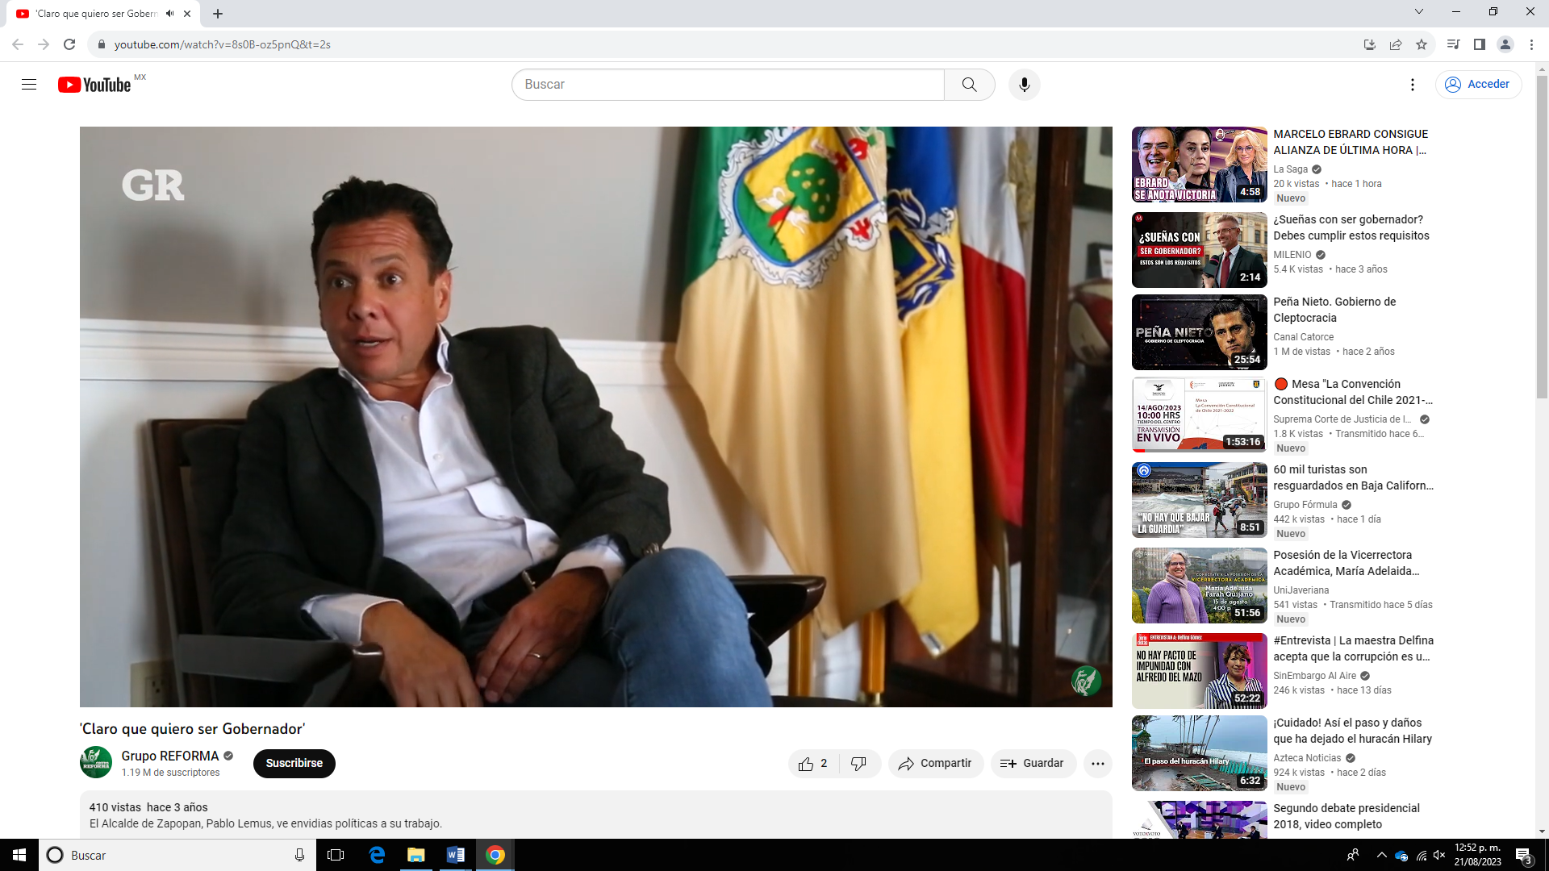

Hecho lo anterior identifico que me encuentro en la red social YouTube, en virtud del nombre de la misma en una franja en la parte superior izquierda, se trata de una publicación realizada por el “Grupo Reforma”, se ostenta con el ícono distintivo de aquellas que han sido verificadas en cuanto a su autenticidad. Se trata de una entrevista de 20 de enero de 2020, de carácter público, con el título “Claro que quiero ser Gobernador", Siendo el contenido el siguiente: “Claro que quiero ser Gobernador”. El alcalde de Zapopan ve envidias políticas a su trabajo ¿Quiere ser Gobernador de Jalisco? “Claro que quiero ser Gobernador, por supuesto, me encantaría ser Gobernador del estado de Jalisco pero no son los tiempos, yo lo que tengo que hacer junto con todo mi equipo de trabajo es seguir enfocado en resultados. Sin distracciones de calenturas electorales y que mi carta de presentación para en el momento adecuado sean los resultados que dimos en Zapopan durante estos 6 años”. ¿Mayor obstáculo en tu carrera política? “Yo creo que el obstáculo principal han sido las envidias políticas y estas envidias pues se viven en todos los ámbitos, desde digamos otras fuerzas políticas, pero muchas veces del mismo color y lo que yo le he dicho a todo mi equipo de trabajo es: no escuches a esos perros ladrar”. ¿IP O política en 2021? “No lo he decidido y lo sigo meditando porque yo no vine aquí a agarrar un hueso yo estoy enamorado de mi trabajo lo gozo enormemente como alcalde y las siguientes elecciones, son elecciones legislativas, yo ya no tengo la posibilidad de reelegirme en Zapopan, si yo tuviera la posibilidad de reelegirme en Zapopan lo haría. Pero yo verme de diputado local o federal sinceramente me da mucha flojera, si no encuentro un espacio de participación ejecutiva es muy probable que vuelva a la iniciativa privada”. ¿Hubo distanciamiento con Enrique Alfaro? “Derivado de la diferencia de visión acerca del futuro de la Villa Panamericana, esto pues sí ocasiono digamos una falta comunicación entre nosotros, tuvimos una reunión privada los dos, donde hablamos frente a frente de que generan las cosas que no nos gustaban a cada uno y nos pusimos de acuerdo, hoy mi relación con el Gobernador es así, es de respeto, es de trabajo y es de amistad no hay pleito ni él ni yo queremos un pleito, el Gobernador puso a disposición nuestra, una bolsa de 300 millones de pesos para obras de infraestructura en el municipio, esto demuestra que el gobernador sí quiere y sí tiene un compromiso con el municipio de Zapopan, esto nos va a ayudar a tener un programa de obra pública para este ejercicio 2020 de alrededor de 1300 millones de pesos para el municipio, histórico por cierto y esto considerado que el gobierno federal nos recortó a 0 de 0 los recursos para infraestructura en el municipio y el gobierno federal fue tan miope que no se da cuenta que a quien más afecta es a los menos tienen”.
Link identificado como segundo hipervínculo:
https://www.reforma.com/aplicacioneslibre/preacceso/articulo/default.aspx?__rval=1&urlredirect=https://www.reforma.com/quiero-ser-gobernador-lemus/ar1856517?referer=--7d616165662f3a3a6262623b727a7a7279703b767a783a
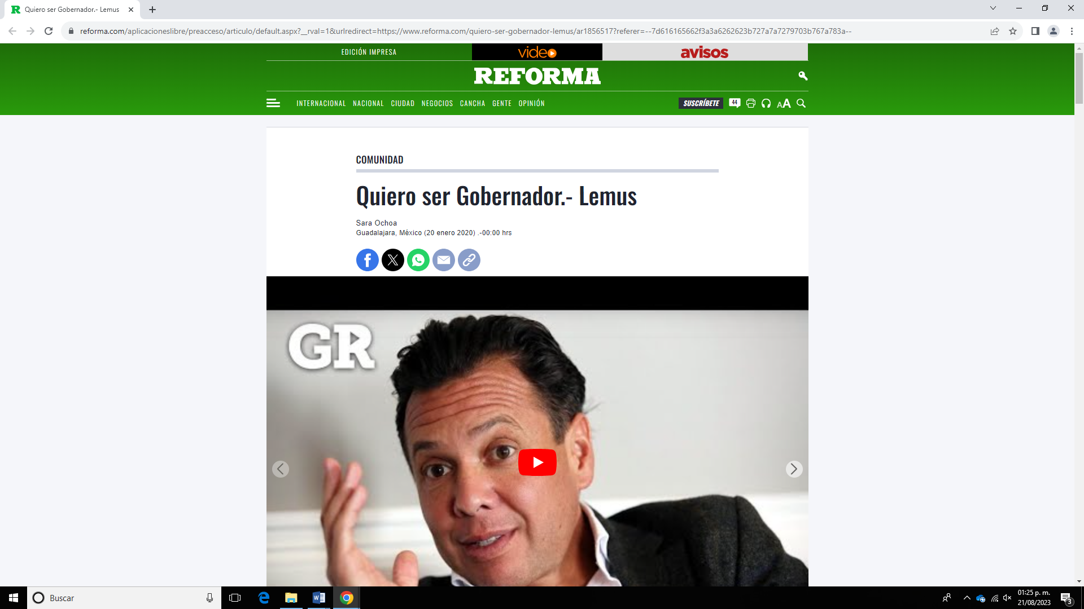

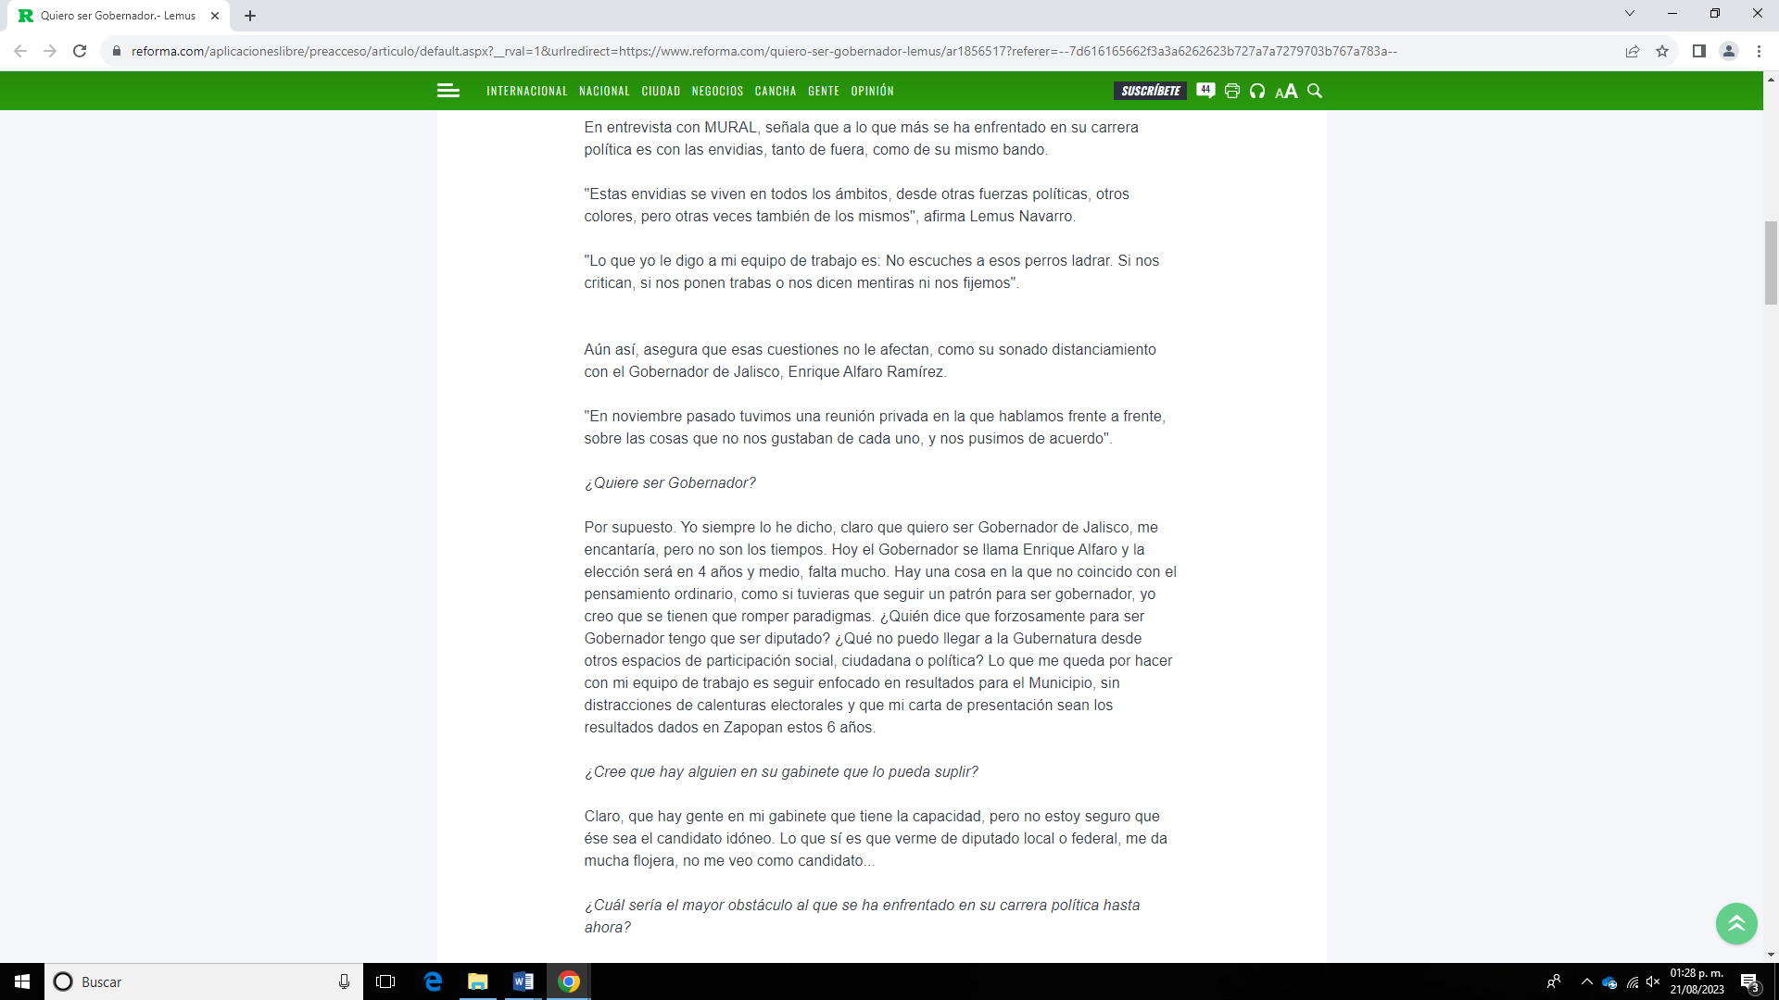
Dicha dirección me envía al sitio de internet del medio periodístico de nombre “Reforma”. Se trata de una noticia de categoría “Comunidad”, de fecha 20-01-2020 12:00, con el titular “Quiero ser Gobernador. Lemus” Asimismo, se puede leer “Sara Ochoa”. Se acompaña de un video y una fotografía de un hombre, con cabello castaño obscuro, tez morena clara, se encuentra de frente con la mano levantada, viste camisa blanca y saco color oscuro, donde el fondo de la imagen se encuentra levemente difuminado, video Grupo Reforma” de pie de foto se lee: “Pablo Lemus, Alcalde de Zapopan.” Foto “Renee Pérez”. Es el Alcalde mejor posicionado de Jalisco, de acuerdo a una reciente encuesta. A poco más de año y medio de concluir su mandato al frente de la Alcaldía de Zapopan, N12 ELIMINADO 1 no niega sus aspiraciones: Va por la Gubernatura. Siendo el contenido de la nota el siguiente: En entrevista con MURAL, señala que a lo que más se ha enfrentado en su carrera política es con las envidias, tanto de fuera, como de su mismo bando. "Estas envidias se viven en todos los ámbitos, desde otras fuerzas políticas, otros colores, pero otras veces también de los mismos", afirma Lemus Navarro. "Lo que yo le digo a mi equipo de trabajo es: No escuches a esos perros ladrar. Si nos critican, si nos ponen trabas o nos dicen mentiras ni nos fijemos". Aún así, asegura que esas cuestiones no le afectan, como su sonado distanciamiento con el Gobernador de Jalisco, Enrique Alfaro Ramírez. "En noviembre pasado tuvimos una reunión privada en la que hablamos frente a frente, sobre las cosas que no nos gustaban de cada uno, y nos pusimos de acuerdo. ¿Quiere ser Gobernador? Por supuesto. Yo siempre lo he dicho, claro que quiero ser Gobernador de Jalisco, me encantaría, pero no son los tiempos. Hoy el Gobernador se llama Enrique Alfaro y la elección será en 4 años y medio, falta mucho. Hay una cosa en la que no coincido con el pensamiento ordinario, como si tuvieras que seguir un patrón para ser gobernador, yo creo que se tienen que romper paradigmas. ¿Quién dice que forzosamente para ser Gobernador tengo que ser diputado? ¿Qué no puedo llegar a la Gubernatura desde otros espacios de participación social, ciudadana o política? Lo que me queda por hacer con mi equipo de trabajo es seguir enfocado en resultados para el Municipio, sin distracciones de calenturas electorales y que mi carta de presentación sean los resultados dados en Zapopan estos 6 años. ¿Cree que hay alguien en su gabinete que lo pueda suplir? Claro, que hay gente en mi gabinete que tiene la capacidad, pero no estoy seguro que ése sea el candidato idóneo. Lo que sí es que verme de diputado local o federal, me da mucha flojera, no me veo como candidato. ¿Cuál sería el mayor obstáculo al que se ha enfrentado en su carrera política hasta ahora? La envidia política. En el ámbito político a la gente no le importa que sea una buena administración en beneficio de la ciudadanía. Le importa que el contrincante político fracase. Estas envidias se viven en todos los ámbitos, desde otras fuerzas políticas, otros colores, pero otras veces también del mismo. Lo que yo le digo a mi equipo de trabajo es: 'no escuches a esos perros ladrar. Si nos critican, si nos ponen trabas o nos dicen mentiras ni nos fijemos'. Esto lleva a la pregunta obligada. ¿Existe o no un distanciamiento con Enrique Alfaro?-Sí tuvimos un distanciamiento derivado de la diferencia de visión hacia el futuro de la Villa Panamericana, lo que ocasionó una falta de comunicación entre nosotros. En noviembre pasado tuvimos una reunión privada en la que hablamos frente a frente sobre las cosas que no nos gustaban de cada uno, y nos pusimos de acuerdo. Hoy mi relación con el Gobernador es de trabajo y respeto. No hay pleito, porque lo que la ciudadanía quiere es que nos pongamos a trabajar y tengamos resultados, no que nos andemos peleando. Hace unos días, un regidor de Morena aseguró que este distanciamiento le afectó al Municipio. Yo creo que fue inexacto lo que se mencionó. El Gobernador, en esa reunión, puso sobre la mesa que los proyectos estratégicos del Municipio pudieran desarrollarse. Puso a disposición de Zapopan 300 millones de pesos para infraestructura y probablemente este regidor no sepa de este movimiento, el cual nos vá ayudar a tener un programa de obra pública para este 2020 de alrededor de mil 300 millones de pesos, considerando que el Gobierno Federal nos recortó a cero los recursos (...). Por lo tanto, este distanciamiento no mermó y el Gobernador no se quiso cobrar venganza. Hay un tema latente en el sistema de salud: el Insabi. Hay mucha incertidumbre en los pacientes, ¿El Municipio está preparado para subsanar estos cambios? Yo creo que el Insabi tiene una buena voluntad de parte del Presidente de la República de querer dar gratuidad en servicios de salud, pero está pésimamente mal elaborada y ejecutada. En nuestro caso, nosotros atendíamos a 5 mil pacientes del Seguro Popular en la Cruz Verde y en el Hospitalito, pero el 45 por ciento de ellos venían de otros estados. En el momento en que el Gobierno Federal nos dice que ya no podíamos atender a ninguno de estos pacientes, nosotros no podemos hacernos cargo de los que vienen de otros estados de la República. Además, nos piden que mandemos a todos los pacientes a Zoquipan o al Hospital Civil de Guadalajara, los cuales están completamente saturados. Ahora nos dicen que ya se dieron cuenta que la regaron, pero que van a publicar las reglas de operación en seis meses. ¿Qué le dices a la mujer embarazada, al paciente con cáncer o a quien está sufriendo un infarto? Las enfermedades no se pueden poner en pausa, por lo que creo que el Gobernador hace bien en no entregar los servicios de salud a la Federación. El Ayuntamiento de Zapopan reprobó una evaluación aplicada por la Auditoría Superior del Estado de Jalisco (ASEJ) por no homologar a tiempo sus reglamentos en la materia de rendición de cuentas y por carecer de un Contralor Ciudadano. En esa ocasión nos reprobó un observatorio ciudadano ajeno al Sistema Estatal Anticorrupción (SAE), pues alegaban que la sanciones que se podían ejercer estarían controladas desde la sindicatura. Por ello, optamos por aceptar la recomendación y nombramos un contralor ciudadano, donde invitamos al Comité de Participación Social del SAE a que llevara este proceso. Se hizo una convocatoria pública y de los 10 finalistas evaluados por el CPS, pusimos los nombres y las calificaciones ante el Pleno del Ayuntamiento, donde se votó por unanimidad por el nuevo contralor. Hoy, este contralor ciudadano trabaja de manera independiente. ¿Cuál sería el balance sobre lo alcanzado en 2019? El 2019 fue muy importante porque iniciamos con las "Colmenas", una política pública traída desde Colombia con la cual se regenera el tejido social, reintegrando a la vida productiva a las personas. Ahora en el 2020 estamos en la consolidación para que este tipo de políticas públicas tengan tal profundidad que para quien venga a gobernar después, no tenga la posibilidad de moverlas porque la sociedad no lo permita. También hemos logrado este último año muchas cosas en cuestiones de seguridad, por lo que hemos trabajado con la cultura de la prevención. Los resultados de la última Encuesta Nacional de Seguridad Urbana del INEGI, arrojaron que Zapopan aumentó de 68 a 69 por ciento en percepción de inseguridad... Nosotros tenemos 15 puntos menos de percepción de inseguridad en la encuesta pasada que en Guadalajara, y tiene que ver con la política de prevención del delito. En 2021 acaba su segunda y última Administración. ¿Volverá a la actividad empresarial o empieza una nueva carrera política? ¿Cuál es el futuro del Alcalde Pablo Lemus? No he decidido si voy a participar en una siguiente elección. Yo no vine aquí a agarrar un hueso. Yo estoy enamorado de mi trabajo, mi experiencia de toda la vida ha sido un trabajo ejecutivo de estar en la calle, de tomar decisiones, administrar recursos y de escuchar a la gente. Las siguientes elecciones son legislativas y ya no tengo posibilidad de reelegirme, pero si aún tuviera la oportunidad lo haría.
Link identificado como tercer hipervínculo:
https://udgtv.com/noticias/pablo-lemus-quiere-ser-candidato-de-unidad-de-mc/
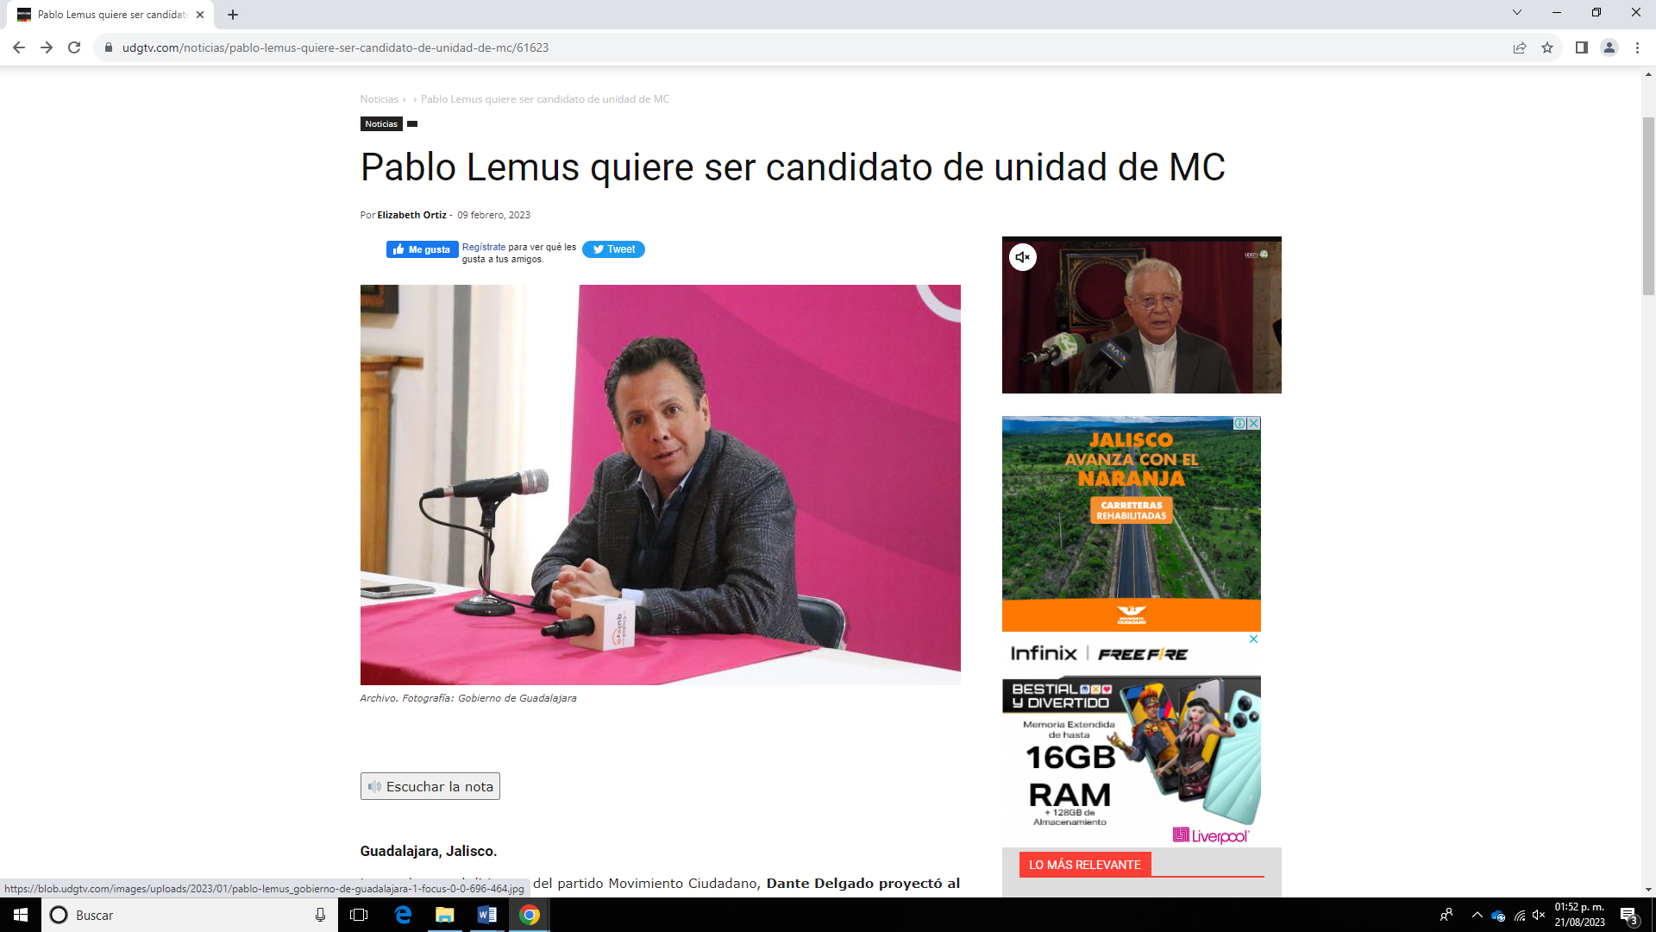
Dicha dirección me envía al sitio de internet del medio periodístico de nombre “UDGTV”. Se trata de una noticia de categoría “Noticias”, de fecha 09-02-2023, con el titular “Pablo Lemus quiere ser candidato de unidad de MC”. Se acompaña de una fotografía de un hombre, con cabello castaño obscuro, tez morena clara, se encuentra sentado de frente con las manos entrelazadas, viste camisa clara y saco color oscuro, donde el fondo de la imagen es color rosa, Foto Gobierno de Guadalajara Siendo el contenido de la nota el siguiente: “Guadalajara, Jalisco. -Luego de que el dirigente del partido Movimiento Ciudadano, Dante Delgado proyectó al senador Clemente Castañeda como contendiente a gobernador del estado, el alcalde de Guadalajara, Pablo Lemus señaló que quiere ser el candidato de unidad. Dijo que agradece que se suba a la contienda porque la participación del senador le daría altura al proceso interno. Clemente es un político muy serio al que aprecia y respeta ojalá y se anime a participar, añadió Lemus. Solo que el alcalde no tiene duda de que va a ganar para ser el próximo gobernador. "Agradezco que se suba la contienda porque Clemente es un político serio inteligente y eso le da el nivel le da altura la contienda interna ¿usted le va a ganar?... por supuesto a mí me gusta ganar la competencia sirve la competencia se va a poner muy buena más sabrosa" Para Lemus todos los liderazgos caben en MC. "Por eso yo quiero ser el candidato de Clemente, de Dante, de Enrique Alfaro, de Vero Delgadillo, de Chava Zamora, eso es lo que yo quiero ser el candidato de unidad". Por la mañana en la presentación de la obra de rehabilitación del kínder Ramón López Velarde, ahí criticó las obras de funcionarios. "La verdad es que el mejor legado que cualquier gobernante puede dejar es el apoyo a la ciudadanía, hay otros que piensan que haciendo carreteras, otros piensan que con programas sociales que después resultan electoreros es cómo puede dejar un buen legado para la sociedad". Y aunque sonó como indirecta para los liderazgos de MC en el estado, aclaró que se refería a funcionarios del nivel federal.
Link identificado como cuarto hipervínculo:
https://elrumbo.mx/2021/02/23/lemus-se-destapa-me-encantaria-ser-gobernador-en-2024/
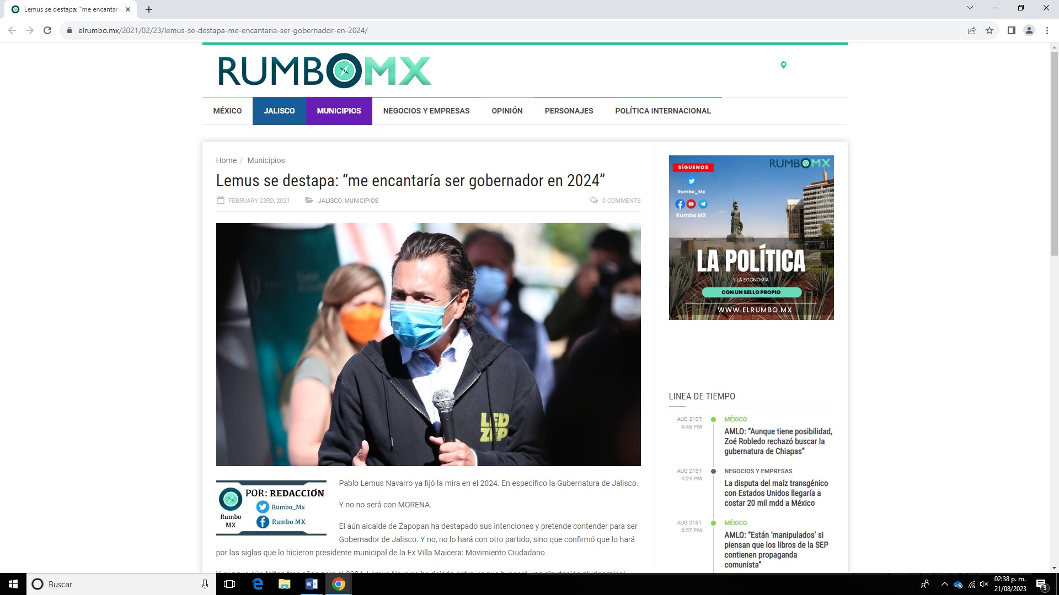

Dicha dirección me envía al sitio de internet del medio periodístico de nombre “Rumbo Mx”. Se trata de una noticia, de fecha 023-02-2021, con el titular Lemus se destapa: “me encantaría ser gobernador en 2024”. Se acompaña de una fotografía de un hombre, con cabello castaño obscuro, tez morena clara, se encuentra de frente con cubre bocas en color azul, viste camisa clara y sudadera color oscuro, donde el fondo de la imagen se encuentra ligeramente difuminado. Siendo el contenido de la nota el siguiente: N13 ELIMINADO 1 ya fijó la mira en el 2024. En específico la Gubernatura de Jalisco. Y no no será con MORENA. El aún alcalde de Zapopan ha destapado sus intenciones y pretende contender para ser Gobernador de Jalisco. Y no, no lo hará con otro partido, sino que confirmó que lo hará por las siglas que lo hicieron presidente municipal de la Ex Villa Maicera: Movimiento Ciudadano. Y, aunque aún faltan tres años para el 2024, Lemus Navarro ha dejado entrever que buscará una diputación plurinominal local, porque sus intenciones son conocer toda la entidad. “A mí me encantaría ser gobernador en 2024. Creo que la plataforma local me ayudaría mucho más en el conocimiento de la problemática de los 125 municipios del estado y lo digo con toda transparencia y franqueza”, mencionó en entrevista con los medios locales. Para ello, Lemus Navarro no descartó ir pidiendo licencia en próximos días para poder contender por un puesto.
Link identificado como quinto hipervínculo:
https://twitter.com/ImagenNoticias_/status/1678799593004204039
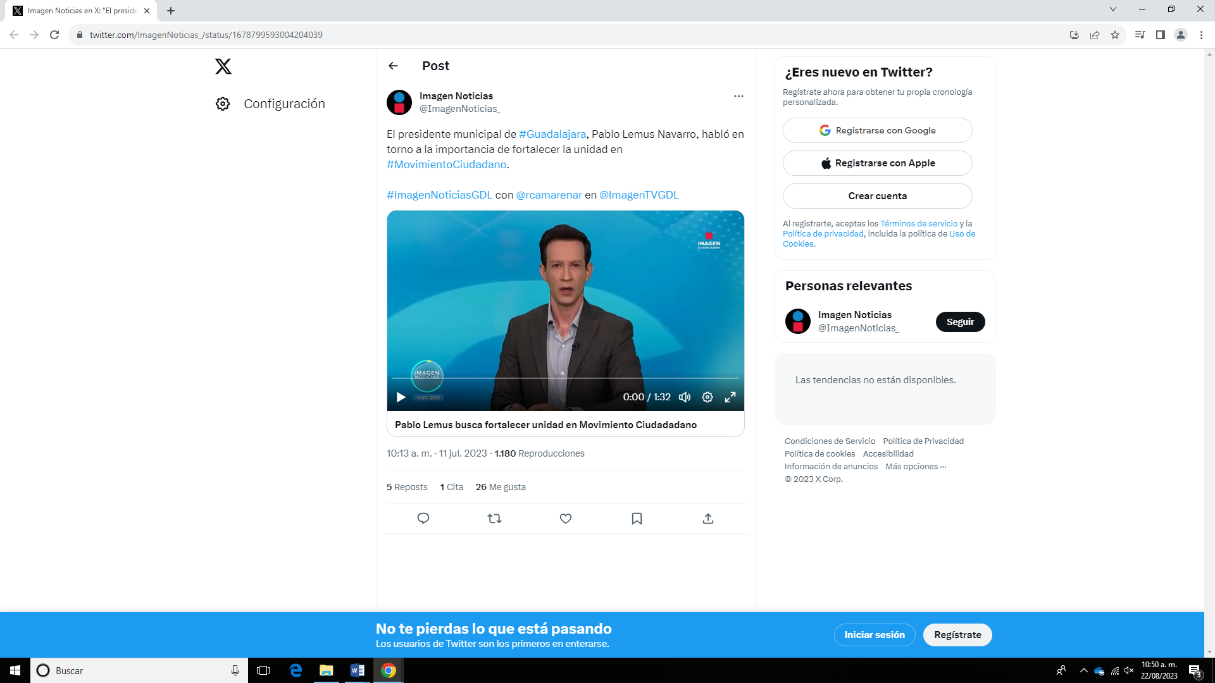

Me encuentro ahora en la página de la red social antes conocida como “Twitter”, ahora “X” lo que identifico por ícono distintivo de la misma, una letra X en color negro, en la esquina superior izquierda. Se trata de una publicación de nombre “Post”, realizada en el perfil identificado como “Imagen Noticias @Imagen Noticias_” el 11 jul 2023 a las 10:13 a.m. La cual cuenta con 5 Retweets y 26 me gusta. El texto de la referida publicación: “El presidente municipal de #Guadalajara, N14 ELIMINADO 1, habló en torno a la importancia de fortalecer la unidad en #MovimientoCiudadano”. Le acompaña un video donde a pie del mismo se lee “Pablo Lemus busca fortalecer unidad en Movimiento Ciudadano” Siendo el contenido de la nota el siguiente: Y luego de la decisión del Gobernador de Jalisco Enrique Alfaro de no contender por una candidatura a la presidencia de México, el presidente Municipal de Guadalajara N15 ELIMINADO 1 habló en torno a la importancia de fortalecer la unidad al interior de movimiento ciudadano más que pensar de manera individual en sus aspiraciones a la gubernatura. “No puedo pensar en mi candidatura solamente debo de pensar en un proyecto colectivo donde todas y todos quepamos, donde entendamos que la fortaleza de nuestro movimiento son las mujeres y los hombres que lo componemos las estructuras, los equipos que se han formado son fundamentales en el futuro de movimiento ciudadano por eso no hablo de mi candidatura, hablo de un proyecto colectivo, de un proyecto en equipo donde todas y todos estemos en el lugar que más le aportemos a un proyecto colectivo y eso es lo que vamos a generar en Jalisco rumbo al 2024, yo lo que voy a hacer es estar en donde pueda sumar para este proyecto, yo no me veo en ningún otro lado yo me veo solamente en movimiento ciudadano y me veo sumando en un proyecto colectivo por eso no debemos de pensar en una sola candidatura, debemos de pensar en donde todas y todos nosotros podemos contribuir más a sumar en una colectividad y eso es en lo que yo estoy dispuesto”.
Link identificado como sexto hipervínculo:
https://twitter.com/Notisistema/status/1678594636263161856
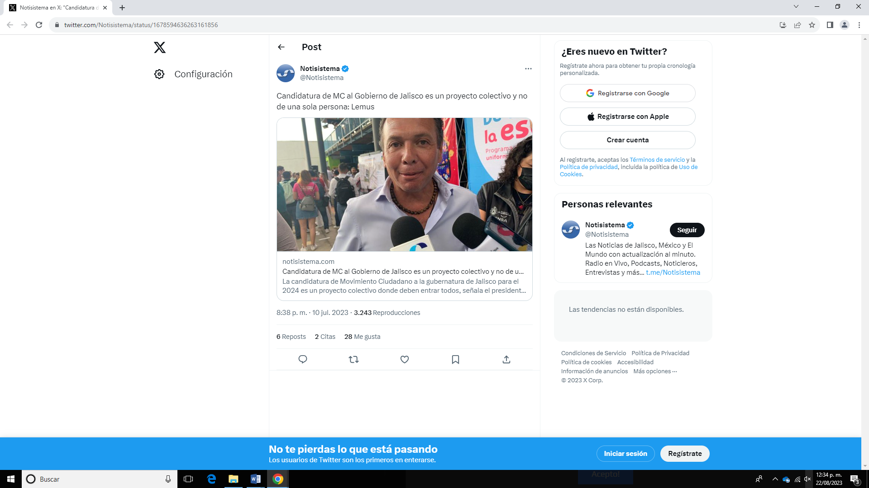
Haciendo constar que dicho hipervínculo, me direcciona a la página de red social antes conocida como “Twitter”, ahora “X” lo que identifico por ícono distintiva de la misma, una letra X en color negro, en la esquina superior izquierda. Se trata de una publicación de nombre “Post”, el cual corresponde a una publicación realizada por el perfil de nombre “Notisistema”, realizada en el perfil identificado como “@Notisistema el 10 jul 2023 a las 08:38 p.m. La cual cuenta con 6 Retweets y 28 me gusta. El texto de la referida publicación: “Habla @PabloLemusN de su candidatura y el tipo de proyecto que requiere @MovCiudadanoJal para el 2024”. Le acompaña un video Siendo el contenido de la nota el siguiente: La candidatura de Movimiento Ciudadano a la gubernatura de Jalisco para el 2024 es un proyecto colectivo donde deben entrar todos, señala el presidente municipal de Guadalajara, Pablo Lemus. Niega que haya un rompimiento al interior del partido, sólo hay, aseguró, diferencias de opiniones. “No puedo pensar en mi candidatura solamente, debo de pensar en un proyecto colectivo donde todas y todos quepamos, donde entendamos que la fortaleza de nuestro movimiento somos las mujeres y los hombres que lo componemos, las estructuras, los equipos”. La entrega de útiles y uniformes en la escuela primaria Benito Juárez de la Luz del Mundo, se convirtió esta tarde en un evento político donde el alcalde de Guadalajara, Pablo Lemus y el gobernador, Enrique Alfaro se dieron mutuo apoyo. (Por Claudia Manuela Pérez)
Link identificado como séptimo hipervínculo:
https://twitter.com/BeckyReynoso/status/1678566603636572162
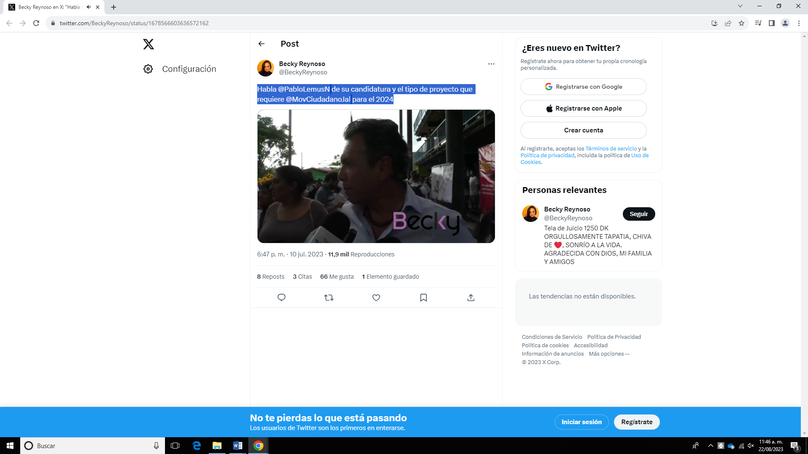

Haciendo constar que dicho hipervínculo, me direcciona a la página de red social antes conocida como “Twitter”, ahora “X” lo que identifico por ícono distintiva de la misma, una letra X en color negro, en la esquina superior izquierda. Se trata de una publicación de nombre “Post”, el cual corresponde a una publicación realizada por el perfil de nombre “Becky Reynoso”, realizada en el perfil identificado como “@BeckyReynoso el 10 jul 2023 a las 06:47 p.m. La cual cuenta con 8 Retweets y 66 me gusta. El texto de la referida publicación: “Habla @PabloLemusN de su candidatura y el tipo de proyecto que requiere @MovCiudadanoJal para el 2024”. Le acompaña un video Siendo el contenido de la nota el siguiente: “Un proyecto colectivo donde todas y todos cabemos, donde todos vamos a encontrar nuestro lugar y vamos a generar un gran acuerdo porque llegar al 2024 es llegar unidos y en equipo y así vamos a estar en movimiento ciudadano” ¿Todavía sigue firme su candidatura? “No puedo pensar solo en mi candidatura solamente debo de pensar en un proyecto colectivo donde todas y todos quepamos donde entendamos que la fortaleza de nuestro movimiento son las mujeres y los hombres que lo componemos, las estructuras, los equipos que se han formado son fundamentales en el futuro de movimiento ciudadano, por eso no hablo de mi candidatura, hablo de un proyecto colectivo, de un proyecto en equipo donde todas y todos estemos en un lugar que más aportemos a un proyecto colectivo y eso es lo que vamos a generar en Jalisco rumbo al 2024”. ¿Y si ese proyecto lo hice hacerse a un lado se haría a un lado? “Yo lo que voy a hacer es estar en donde pueda sumar para este proyecto, yo no me veo en ningún otro lado, yo me veo solamente en movimiento ciudadano y me veo sumando en un proyecto colectivo, por eso no debemos de pensar en una sola candidatura debemos de pensar en dónde todas y todos podemos contribuir más a sumar en una colectividad y eso es lo que yo estoy dispuesto, de verdad es muy importante los equipos de trabajo, es muy importante la estructura de movimiento ciudadano, muy importante los liderazgos que se han formado y por supuesto todos encabezados aquí en Jalisco por Enrique Alfaro”.
Link identificado como octavo hipervínculo:
https://twitter.com/PabloLemusN/status/1677444709508153345
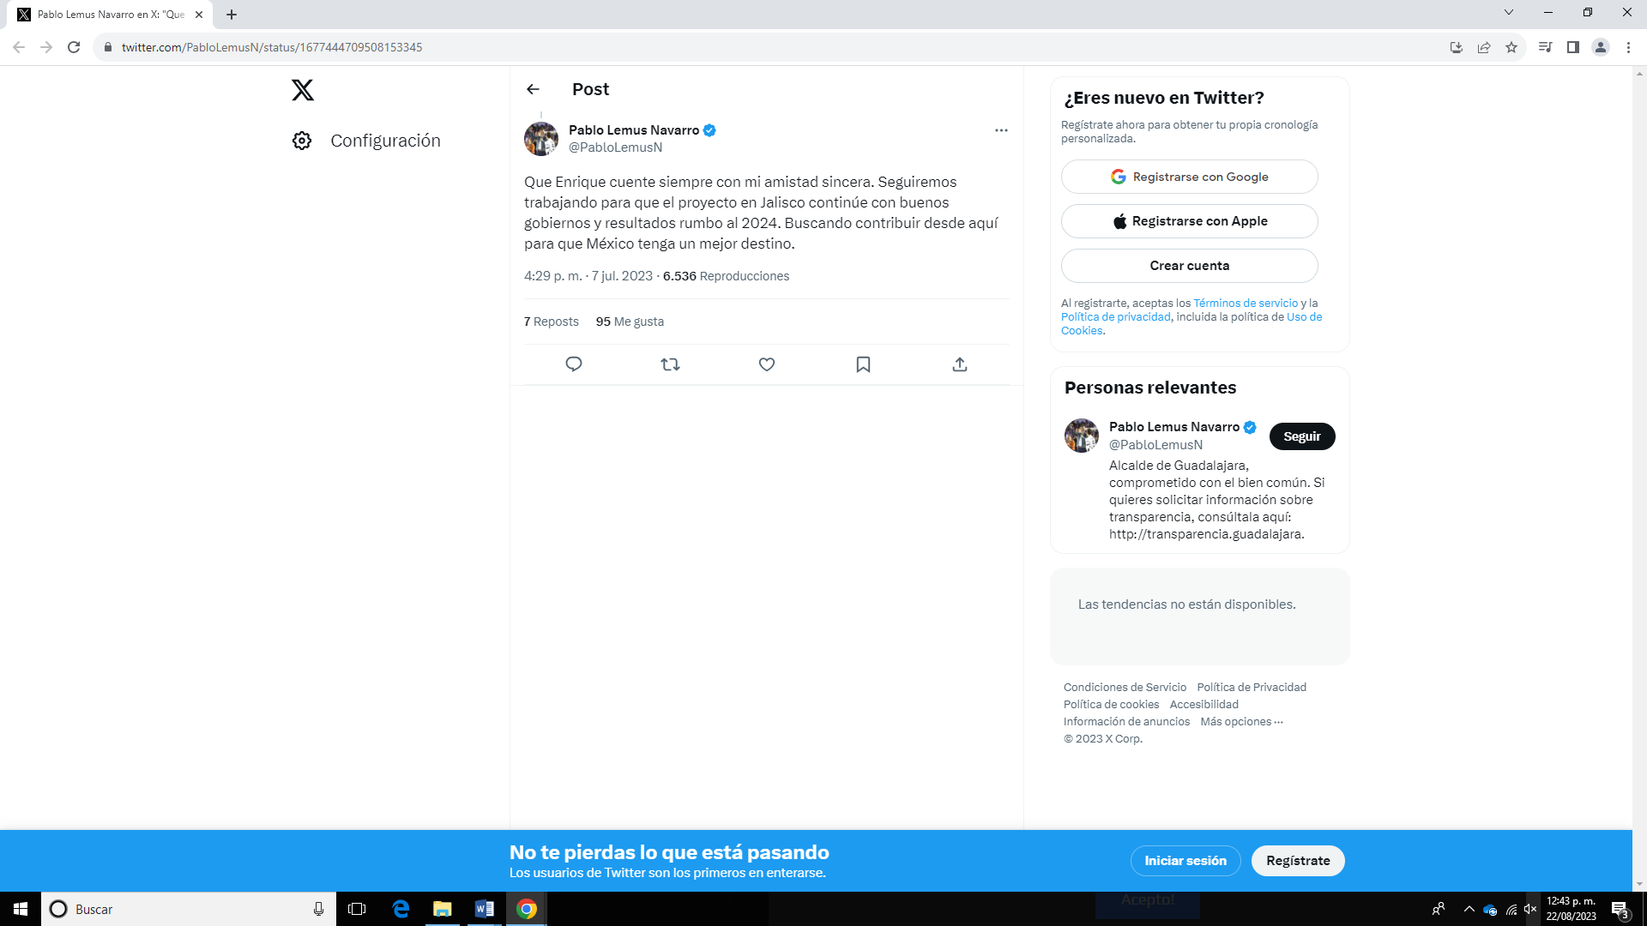

Me encuentro ahora en la página de la red social antes conocida como“Twitter”, ahora “X” lo que identifico por ícono distintiva de la misma, una letra X en color negro, en la esquina superior izquierda. Se trata de una publicación de nombre “Post”, realizada en el perfil identificado como “Pablo Lemus Navarro” @PabloLemusN” el 07 jul 2023 a las 04:29 p.m. La cual cuenta con 7 Retweets y 95 me gusta. El texto de la referida publicación: “Que Enrique cuente siempre con mi amistad sincera. Seguiremos trabajando para que el proyecto en Jalisco continúe con buenos gobiernos y resultados rumbo al 2024. Buscando contribuir desde aquí para que México tenga un mejor destino.”
Link identificado como noveno hipervínculo:
https://www.youtube.com/watch?v=Hw5Ca0bz5w4

Hecho lo anterior identifico que me encuentro en la red social YouTube, en virtud del nombre de la misma en una franja en la parte superior izquierda, se trata de una publicación realizada por el “Canal 44”. Se trata de una entrevista de fecha 27 de junio de 2022, de carácter público, con el título “Mi objetivo está en la gubernatura de Jalisco: Pablo Lemus”, Siendo el contenido el siguiente: Luego de la convención estatal del partido Movimiento Ciudadano celebrada el pasado fin de semana donde Dante Delgado dirigente nacional destapó a Enrique Alfaro rumbo al 2024, este lunes Pablo Lemus alcalde de Guadalajara también se destapa y levanta la mano en la búsqueda de la gubernatura de Jalisco. “No yo estoy en una lógica local, también eso lo decía mi abuelo que nunca debes de morder más de lo que te puedas tragar y mi lógica es local, yo he dicho desde hace mucho tiempo que mi objetivo está en la gubernatura de Jalisco en el 2024 y no ando por otros lados pensado en cosas que cuando menos en el momento no son escenarios para mi yo estoy aquí en Jalisco”. Además descarta contender con otro partido para el próximo proceso electoral “De verdad yo estoy muy tranquilo, contento trabajando con movimiento ciudadano las 3 veces que he participado en procesos electorales me han invitado como candidato externo y esto merece mi agradecimiento para Dante, para movimiento ciudadano, para Enrique Alfaro y no, yo estoy muy tranquilo y no tengo ganas de irme a ningún otro lado” El alcalde también añadió más nombres para pelearle a Morena por la presidencia de la Republica. “Yo creo que estamos todavía muy tiernitos para hablar de ese tema, yo creo que hay 3 grandes nombres que pudiéramos barajear en estos momentos como candidatos propios de MC QUE SON Enrique Alfaro, Luis Donaldo Colosio y Samuel García”.
Link identificado como décimo hipervínculo:
https://www.informador.mx/jalisco/Pablo-Lemus-Proyecto-de-unidad-clave-para-ganar-gubernatura-20230607-0030.html
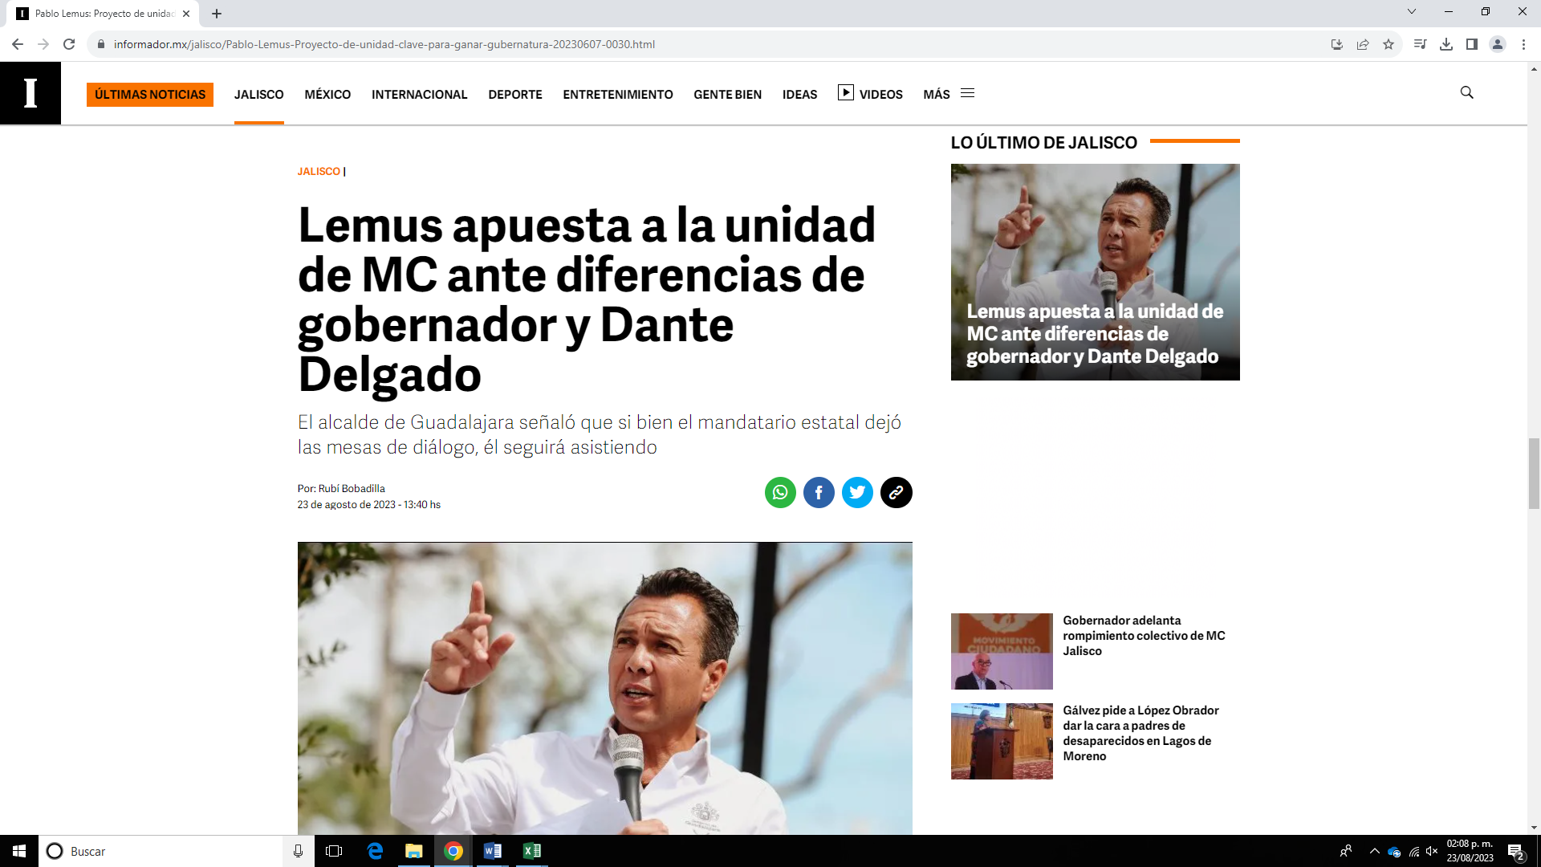

Dicha dirección me envía al sitio de internet del medio periodístico de nombre “Informador”. Se trata de una noticia de categoría “Jalisco”, de fecha 07-06-2023 04:30, con el titular “Proyecto de unidad, clave para ganar gubernatura: Pablo Lemus” Quiero ser Gobernador. Lemus”. Se acompaña de una fotografía de un hombre, con cabello castaño obscuro, tez morena clara, se encuentra de frente con el dedo índice de la mano apuntando al frente, viste camisa a rayas con corbata y saco color oscuro, donde el fondo de la imagen se encuentra levemente difuminado, de pie de foto se lee: Pablo Lemus. "La única forma en la que podemos ganar es con un proyecto de unidad… en equipo, donde todos sumemos". ESPECIAL Siendo el contenido de la nota el siguiente: Para el presidente municipal de Guadalajara, Pablo Lemus Navarro, la mejor carta de presentación de cualquier político es su trabajo. Y es lo que remarca para confirmar sus aspiraciones a la gubernatura por Movimiento Ciudadano (MC). Sin embargo, reconoce que requiere un proyecto de unidad para vencer sin complicaciones en el 2024. Será una elección muy competida, no podemos dar nada por descontado. Por eso es muy importante llegar en Movimiento Ciudadano en equipo, en unidad, donde todos sumemos”. Acentuó que es importante hacer equipo “con todas las estructuras” de Clemente Castañeda, Verónica Delgadillo, Alberto Esquer, Salvador Zamora, Manuel Romo y el gobernador de Jalisco. “Es la única forma de ganar y eso vamos a construir en los próximos meses”. Ante el crecimiento de Morena como partido en el Estado, dijo: “El Presidente Andrés Manuel López Obrador tiene una amplia aprobación y está transfiriendo esos positivos a Morena. Pero nosotros tenemos que hacer nuestro trabajo, demostrar nuestras acciones de Gobierno. Por eso hablo de actuar con humildad y mucha unidad, porque con un proyecto que pudiera dividirnos estaría en riesgo la continuidad de Movimiento Ciudadano en Jalisco… y no queremos eso. Queremos continuidad”. El alcalde también subrayó que Morena pretende seleccionar a sus candidatos en octubre próximo, por lo que recomendó a Movimiento Ciudadano adelantarse a septiembre. Solamente faltaría elegir el método de selección de aspirantes a las alcaldías y a la gubernatura.
Link identificado como decimoprimer hipervínculo:
https://udgtv.com/noticias/pablo-lemus-quiere-ser-candidato-de-unidad-de-mc/61623

Dicha dirección me envía a la página de U de G noticias, lo que se corrobora con los recuadros que aparecen en la parte superior, donde se ve un rectángulo negro con una figura blanca de una casa, a un costado de esta un rectángulo verde dentro de este, un círculo blanco con el número 44 y letras blancas que dicen UDG TV; a un costado de este un rectángulo rojo dentro de este, un círculo blanco con el número 44 y letras blancas que dicen Noticias; a un costado de este un rectángulo amarillo, con un dibujo de una antena en forma de torre en color negro y letras en color negro que citan Radio UdeG; Se acompaña de una fotografía de un hombre, con cabello castaño obscuro, tez morena clara, se encuentra sentado de frente con las manos entrelazadas, viste camisa clara y saco color oscuro, donde el fondo de la imagen es color rosa, Foto Gobierno de Guadalajara Siendo el contenido de la nota el siguiente: “Guadalajara, Jalisco. Siendo el contenido de la nota el siguiente: Luego de que el dirigente del partido Movimiento Ciudadano, Dante Delgado proyectó al senador Clemente Castañeda como contendiente a gobernador del estado, el alcalde de Guadalajara, Pablo Lemus señaló que quiere ser el candidato de unidad. Dijo que agradece que se suba a la contienda porque la participación del senador le daría altura al proceso interno. Clemente es un político muy serio al que aprecia y respeta ojalá y se anime a participar, añadió Lemus. Solo que el alcalde no tiene duda de que va a ganar para ser el próximo gobernador. "Agradezco que se suba la contienda porque Clemente es un político serio inteligente y eso le da el nivel le da altura la contienda interna ¿usted le va a ganar?... por supuesto a mí me gusta ganar la competencia sirve la competencia se va a poner muy buena más sabrosa" Para Lemus todos los liderazgos caben en MC. "Por eso yo quiero ser el candidato de Clemente, de Dante, de Enrique Alfaro, de Vero Delgadillo, de Chava Zamora, eso es lo que yo quiero ser el candidato de unidad". Por la mañana en la presentación de la obra de rehabilitación del kínder Ramón López Velarde, ahí criticó las obras de funcionarios. "La verdad es que el mejor legado que cualquier gobernante puede dejar es el apoyo a la ciudadanía, hay otros que piensan que haciendo carreteras, otros piensan que con programas sociales que después resultan electoreros es cómo puede dejar un buen legado para la sociedad". Y aunque sonó como indirecta para los liderazgos de MC en el estado, aclaró que se refería a funcionarios del nivel federal.
Link identificado como decimosegundo hipervínculo:
https://concienciapublica.com.mx/opinion/la-disputa-por-el-posicionamiento-presiona-pablo-lemus-a-elegir-candidato-a-gobernador-por-mc/
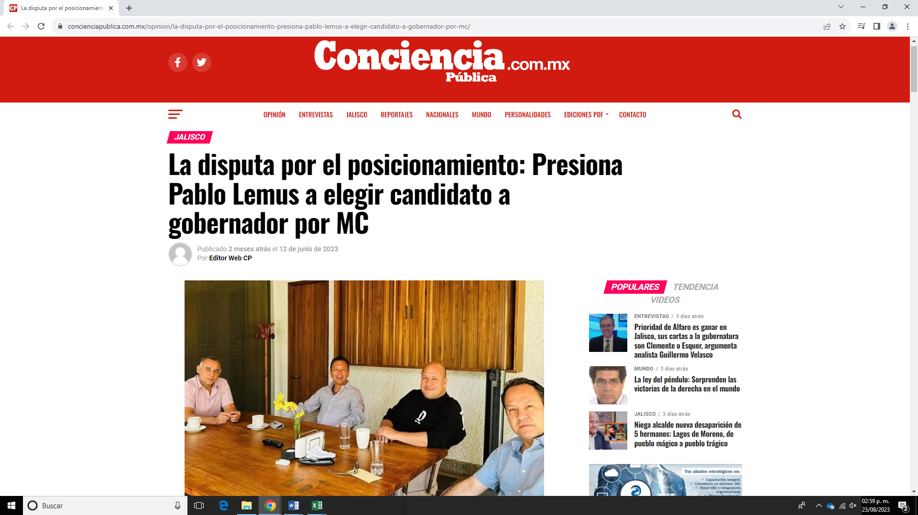

Dicha dirección me envía al sitio de internet del medio periodístico de nombre “Conciencia Pública”. Se trata de una noticia publicada con fecha 12-06-2023 04:30, con el titular “La disputa por el posicionamiento: Presiona Pablo Lemus a elegir candidato a gobernador por MC””. Se acompaña de una fotografía de cuatro hombres, sentados en una mesa de madera, uno de ellos con cabello castaño obscuro y cano, tez morena clara, viste playera color claro, el segundo hombre de cabello oscuro, tez morena clara, viste camisa color gris de manga larga, el tercer hombre, sin cabello, tez morena clara, viste playera color obscuro, el cuarto hombre de cabello castaño claro, viste camisa manga corta, en color azul claro. Siendo el contenido de la nota el siguiente: Por N16 ELIMINADO 1 // “Nosotros, eh, vamos bien en Jalisco, hoy se presenta una encuesta en un periódico local, donde Movimiento Ciudadano retendría la gubernatura. Pero miren yo lo que les quiero decir es, con humildad y con unidad es como vamos a sacar adelante este proyecto”. “Efectivamente en la encuesta que se presenta el día de hoy, los números nos favorecen, pero esto, hay que tomarlo con mucha humildad y mucha tranquilidad y sobre todo entender que este proyecto es de equipo y aquí todos cabemos, por lo tanto, a lo que me voy a dedicar durante los próximos meses es a seguir trabajando por Guadalajara, pero también a construir un proyecto donde todos quepamos, un proyecto de unidad, un proyecto de diálogo porque para el triunfo se necesita de todos los actores políticos de Movimiento Ciudadano de sus propias estructuras, se necesita de Vero Delgadillo, de Chava Zamora, de Alberto Esquer, de Clemente Castañeda, y de muchos otros actores que son factor de triunfo, la unidad y la humildad serán la clave del éxito”, dijo Pablo Lemus el lunes pasado a los reporteros que cubren la fuente del Ayuntamiento de Guadalajara, luego de conocerse los resultados de una encuesta del periódico MURAL realizada a principios de mayo de este año, y donde no se toma en cuenta la afectación en la opinión de los ciudadanos luego de la más reciente crisis de inseguridad por desaparecidos que vive nuestra ciudad. El presidente municipal de la capital de Guadalajara se notaba contento y sufría por contener su emoción pues la referida encuesta le posiciona como el mejor candidato del partido Movimiento Ciudadano en la carrera por la gubernatura estatal, al tener un 44 % de intención de voto contra su competidor más cercano: Carlos Lomelí de MORENA con apenas un 27 % en coalición -si la hubiera- con Partido Verde y Partido del Trabajo. Al día siguiente, Fernanda Carapia reportera de MURAL, registra el comentario de Pablo Lemus donde dice «Debemos llegar a un acuerdo político entre los aspirantes lo más pronto posible. Es decir, en un periodo máximo de tres meses más, tener ya un acuerdo general», presionando al gobernador Enrique Alfaro y a los dirigentes de Movimiento Ciudadano a tomar ya una decisión respecto al candidato a gobernador del partido en el poder. “A ver se atiende la planteamiento de Pablo es un actor muy importante de este proyecto, pero insisto ese, ese tema, no es mi tema, es una decisión del partido y una vez que platique con el dirigente nacional y que el dirigente nacional establezca los tiempos y las formas, pues yo creo que será el partido el que se los tenga que comunicar, yo lo que voy a tratar y esa es mi función en todo caso, es insistir en que lo más importante es que el partido se mantenga unido, que las ambiciones personales no trastoquen una visión colectiva, si logramos eso, pues que nos echan los que quieran, es que es muy curioso no porque vuelves a ver hasta los mismos nombres, es como una historia que ya vi una y otra y otra vez y luego van a empezar las encuestas, bueno ahí salió una que sale bien y van a empezar las encuestas que dicen que nos van a ganar y ya la vimos muchas veces, entonces, hay que estar concentrados trabajar y prepararnos para lo que va a ser una elección compleja y lo que sí puedo adelantar es que seguramente Jalisco será un actor fundamental en la definición del futuro de México”, respondió así el gobernador de Jalisco a las inquietudes de Pablo Lemus, solo un par de horas más tarde. Aprovechó también Enrique Alfaro para hablar de las próximas elecciones y su futuro político: «MC ganará en 2024 con cualquier candidata o candidato estoy absolutamente convencido de ello y eso será producto de un trabajo colectivo, que hemos hecho cada quien nuestra responsabilidad». «Estamos en un Estado que entiende que aunque tenemos enormes desafíos y que enfrentamos problemas y retos complejos es un estado bien gobernado y es un estado que tiene rumbo y eso en un momento nacional como el que vivimos creo que tiene un enorme significado, entonces, mi convicción es que nuestro proyecto está en condiciones de ganar con quien sea el abanderado o la abanderada a gobernador y que tenemos muy buenos perfiles, muy buenos perfiles y liderazgos que van a saber tomar el relevo de la cabeza de un proyecto que, como lo dije desde hace tiempo, una vez que deje de ser gobernador habré terminado mi carrera política en Jalisco». «No volveré a participar en temas políticos en mi Estado, he visto historias trágicas de exgobernadores que terminan de regidores, candidatos a diputados, gobernadores que quieren seguir teniendo controles, decían que yo quería controlar el poder judicial, ayer dimos un paso decisivo para darle al poder judicial garantías de autonomía como poder constitucional, entonces, yo sé que mi paso por la política de Jalisco está cerca de terminar y no pienso, ni tengo interés en seguir teniendo injerencia ni en el partido, ni en un proyecto político del que me siento orgulloso de haber sido en muchos sentidos quien encabezó su construcción», en su comentario demuestra la buena memoria que tiene Enrique Alfaro para recordar a sus adversarios políticos y la poca autocritica que tiene el gobernador de Jalisco. Pero, Alberto Esquer, secretario de Asistencia Social aprovechó y lanzó su propuesta para definir candidato a gobernador por Movimiento Ciudadano: “Yo soy un gran creyente de que los candidatos debemos ser avalados por la ciudadanía, ¿no?… porque en este momento de polarización, entre los buenos y los malos, entre los fifís y los chairos, Jalisco tiene que levantar la mano para hacer un gran llamado, entonces, ante esa gran oportunidad, aparte que, Movimiento Ciudadano siempre ha sido disruptivo en sus decisiones, a mí Alberto Esquer, me encantaría que pudiéramos tener una elección primaria abierta, donde también escuchemos la voz de las organizaciones de los campesinos, de los maestros, de los agricultores, de los jóvenes, de las mujeres, de las minorías para ver qué quieren, qué hombre, qué mujer quieren que abandere Movimiento Ciudadano”. “Escuchar a los ciudadanos a través de una elección primaria abierta y ahí poder saber en qué están pensando los ciudadanos, qué tipo de perfil quieren, y que el partido pueda tener mayores instrumentos de decisión para tomar precisamente quién puede ser su abanderado o abanderada a la gubernatura de Jalisco, por ejemplo me llama mucho la atención que Morena quiere definir su proceso a través de una encuesta, no es lo mismo hagamos una encuesta a que la gente vaya a las urnas”, dijo el secretario de Asistencia Social de Jalisco. La propuesta de Esquer por supuesto está pensada en llevar la decisión de la elección del candidato a gobernador fuera del Área Metropolitana de Guadalajara, donde Pablo Lemus y Salvador Zamora llevan ventaja en reconocimiento, pues, Pablo Lemus ha gobernado en promedio a 34 % de los jaliscienses al haber sido presidente municipal de Zapopan y Guadalajara, mientras Salvador Zamora gobierna actualmente al 8.7 % de los jaliscienses, y Esquer al interior del estado tiene mejor posicionamiento. ¿Se mantendrá la unidad en el partido naranja después de elegir candidato a gobernador? En TWITTER @DEPACHECOS
Link identificado como decimotercer hipervínculo:
https://vallartaindependiente.com/2023/07/06/video-pablo-lemus-asegura-que-sera-gobernador-de-jalisco/
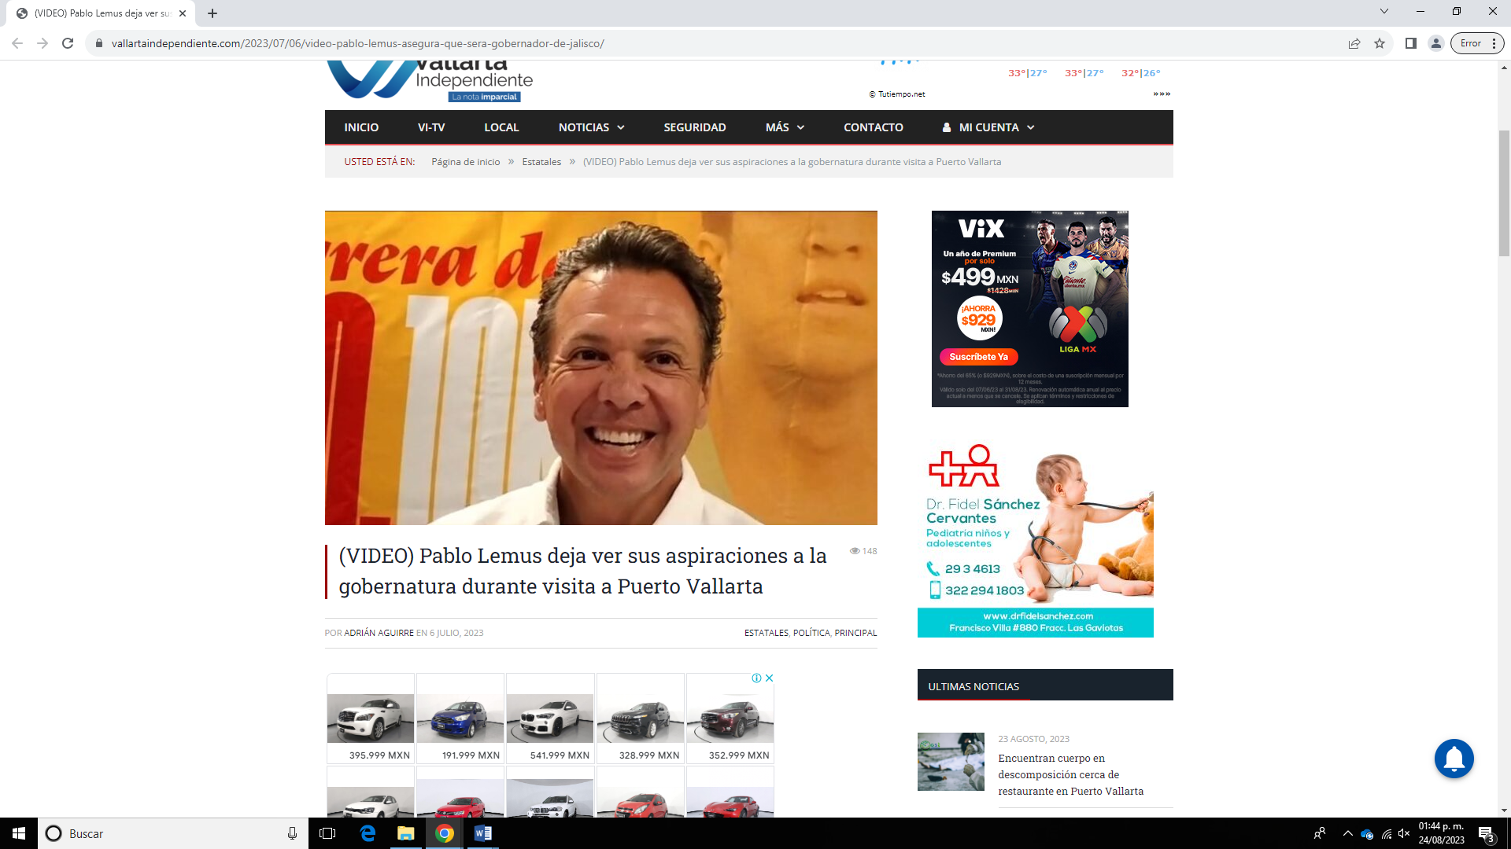
Dicha dirección me envía al sitio de internet del medio periodístico de nombre “Vallarta Independiente la nota imparcial”. Se trata de una noticia con fecha 06-07-2023 04, con el titular “Pablo Lemus deja ver sus aspiraciones a la gubernatura durante visita a Puerto Vallarta”. Se acompaña de una fotografía de un hombre, con cabello castaño obscuro, tez morena clara, se encuentra de frente, sonriendo, viste camisa color blanco, de pie de foto se lee: Pablo Lemus. "(VIDEO) Pablo Lemus deja ver sus aspiraciones a la gubernatura durante visita a Puerto Vallarta”. Siendo el contenido de la nota el siguiente: Durante la presentación de la “carrera del siglo 10 K Comude Guadalajara”, realizada en Puerto Vallarta, el presidente municipal de Guadalajara, Pablo Lemus, aseguro que será el próximo gobernador de Jalisco. Pablo Lemus lo tiene claro: si hoy le tocara contender por la gubernatura estatal y tuviera que explicar lo que ha hecho en Guadalajara para ser el gobernante del estado, la gente, en sus palabras, votaría por él. Al ser cuestionado por Vallarta independiente sobre cómo ve sus probabilidades con lo que ha hecho hasta el momento, Lemus declaró que las ve “al 100”. “No tengo duda que seré el próximo candidato de Movimiento Ciudadano al Gobierno del estado de Jalisco y el próximo gobernador de Jalisco para trabajar muchísimo por este estado que tanto quiero”, mencionó Lemus señala que ya platico de sus aspiraciones con Enrique Alfaron y que el actual gobernador dispuso de una cancha pareja: “Puso una cancha pareja entre las mujeres y los hombres que tenemos esta aspiración. Yo creo que hay gente muy valiosa dentro de mi partido que puede aportar mucho y el gobernador lo que nos ha dicho es: piso parejo y que le entremos todos trabajando. Que nuestra chamba va a ser convencer a los militantes y a la ciudadanía en general. Yo estoy haciendo mi trabajo y laborando para que nos unamos todos en equipo”, añadió.
Link identificado como decimocuarto hipervínculo:
https://tribunadelabahia.com.mx/candidato-movimiento-ciudadano-69117
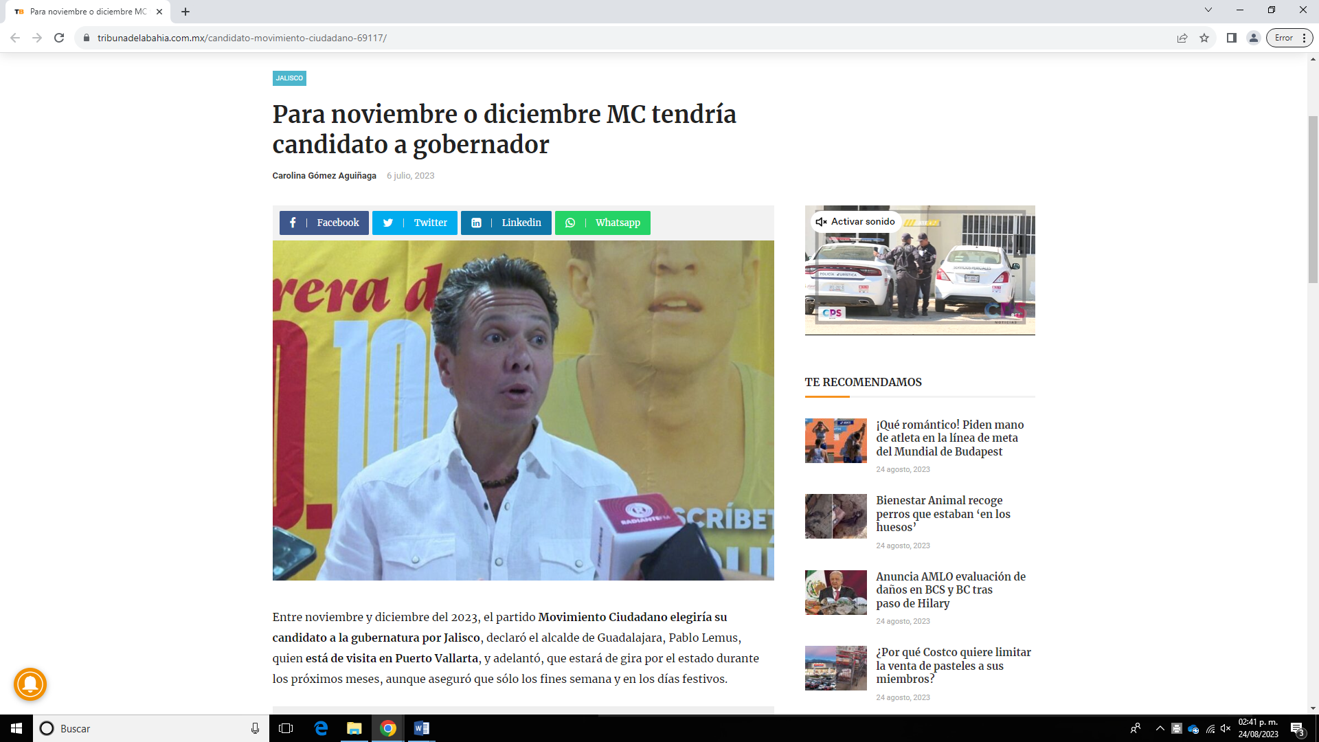

Dicha dirección me envía al sitio de internet del medio periodístico de nombre “Tribuna de la bahía”. Se trata de una noticia de categoría “Jalisco”, de fecha 06-07-2023, por Carlonina Gomez Aguiñaga, con el titular “Para noviembre o diciembre MC tendría candidato a gobernador”. Se acompaña de la fotografía de un hombre, con cabello castaño obscuro, tez morena clara, se encuentra de frente, con gesticulación en el rostro, y un micrófono apuntando de frente a él, viste camisa con botones, de color blanco, donde el fondo de la imagen se encuentra una lona impresa con letras en color blanco y rojo y una fotografía de la mitad de un rostro. Siendo el contenido de la nota el siguiente: Entre noviembre y diciembre del 2023, el partido Movimiento Ciudadano elegiría su candidato a la gubernatura por Jalisco, declaró el alcalde de Guadalajara, Pablo Lemus, quien está de visita en Puerto Vallarta, y adelantó, que estará de gira por el estado durante los próximos meses, aunque aseguró que soló los fines de semana y en los días festivos. “Yo he dejado claro siempre mi intención de ser el candidato de Movimiento Ciudadano al Gobierno de Jalisco y próximo gobernador y en eso he trabajado los pasados ocho años, voy a buscar esta candidatura y estoy esperando los tiempos que marque MC para la elección de su candidato o candidata… Lo que ha mencionado la dirigencia nacional es que entre noviembre y diciembre ya tengamos candidato”, dijo Lemus Navarro. Considero que debe de existir un acuerdo político para definir los perfiles que deberán contender por la senaduría, las diputaciones y los municipios, en donde recalcó la reforma en materia de paridad de género que acaba de aprobar el Congreso del Estado, aunque no quiso dar su punto de vista, sería inadecuado que un hombre califique la iniciativa”. Pablo Lemus manifestó que esperaría los tiempos ante electorales, pero consideró que podría ser entre octubre y noviembre cuando pida licencia a su cargo. “Mi único objetivo es ser el candidato al gobierno de Jalisco, no tengo diálogo con otro partido, soy 100 porciento Movimiento Ciudadano” Por último, indicó que utilizaría sus días libres como fines de semana y festivos para realizar a otros municipios, principalmente Tepatitlán y Jocotepec, que son los que le encargó el partido.

Link identificado como decimoquinto hipervínculo:
https://heraldodemexico.com.mx/elecciones/2023/7/25/pablo-lemus-encabeza-preferencias-para-la-gubernatura-de-jalisco-poligrama-524809.html
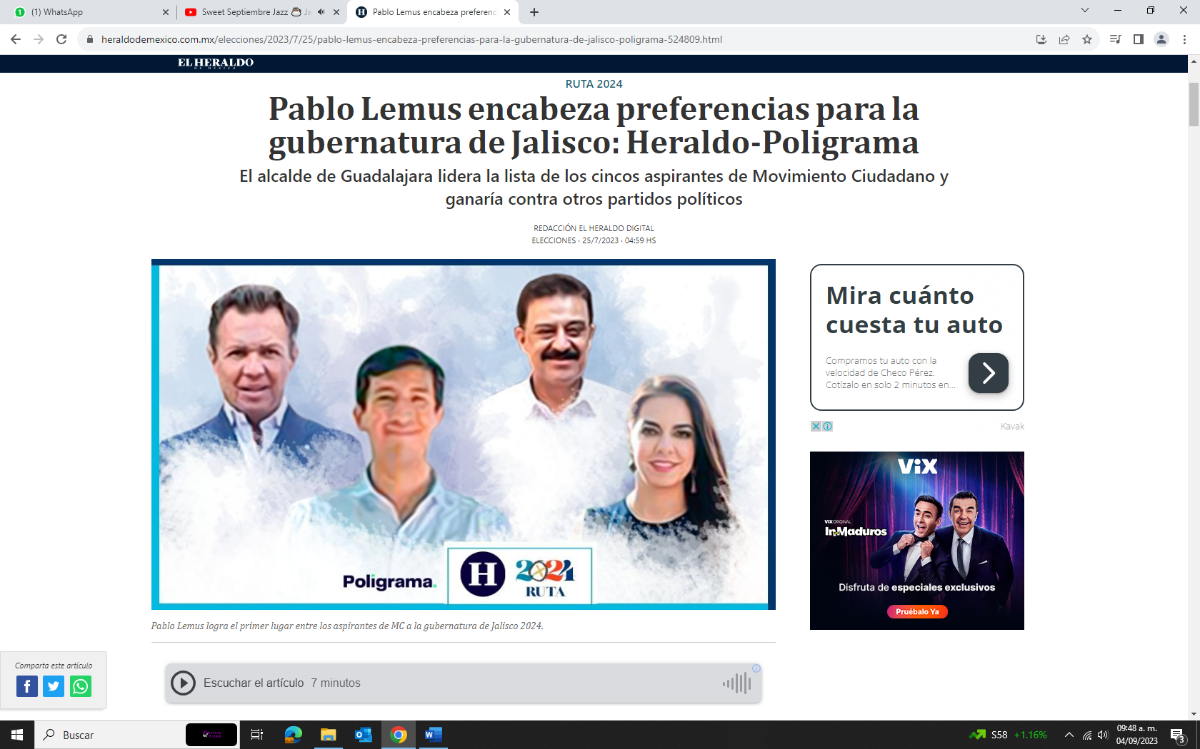

Dicho hipervínculo me deriva a una página de un noticiero, lo que se corrobora con la leyenda que aparece en la página denominado Ruta 2024, después de la misa un anota del siguiente tenor “Pablo Lemus Encabeza preferencias para la gubernatura de Jalisco: Heraldo Poligrama”, “El alcalde de Guadalajara liderea la lista de los cinco aspirantes de Movimiento Ciudadano y ganaría contra otros partidos políticos”, Redacción el Heraldo Digital Elecciones 25/7/2023 04:59 hs, “A 11 meses de las elecciones, Pablo Lemus logra el primer lugar entre los cinco aspirantes de Movimiento Ciudadano (MC) que buscarían la candidatura al gobierno de Jalisco, con 26.9 por ciento en la intención del voto. Esa cifra representa 13.4 puntos de ventaja sobre el porcentaje que obtiene Verónica Delgadillo, de acuerdo con la encuesta de El Heraldo de México/Poligrama, pues logra 13.5 por ciento. Otro de los aspirantes de MC, partido que mantiene el poder con Enrique Alfaro, es el alcalde de Tlajomulco, Salvador Zamora, quien consigue la tercera posición con 9.1 por ciento, seguido del secretario de Asistencia Social, Alberto Esquer, con 7.4 por ciento, y en último lugar se encuentra el senador Clemente Castañeda, con 6 por ciento. Mientras, 37.1 por ciento aún no sabe por quién votar. Al hacer un careo con posibles candidatos de otros partidos, Pablo Lemus sigue arriba con MC, al lograr 7.6 puntos porcentuales de diferencia, pues obtiene 34.4 por ciento contra 26.8 por ciento de Carlos Lomelí (Morena). Le sigue Pedro Kumamoto (Futuro) con 12.5 por ciento y Laura Haro (PRI, PAN y PRD) con 11.8 por ciento. Otro 14.5 por ciento no sabe por quién votar. Y si uno de los candidatos fuera Clemente Castañeda, postulado por algún partido distinto a MC, también se mantienen arriba el emecista Pablo Lemus con 34 por ciento, seguido por el morenista Lomelí con 27.8 por ciento. Castañeda logra el tercer lugar en este escenario, con 15.2 por ciento en la intención de voto en caso de que lo postulara el frente opositor formado por PRI, PAN y PRD, y Kumamoto baja al cuarto sitio, con 13.2 por ciento de las preferencias. En esta opción, 9.8 por ciento no sabe por quién votar. Por partido, Morena lleva la delantera con 33 por ciento de las preferencias, una ventaja de seis puntos porcentuales, pues su más cercano competidor, Movimiento Ciudadano, obtiene 27 por ciento. A la pregunta de ¿con cuál de los siguientes partidos simpatiza?, el PAN ocupa la tercera posición con 11 por ciento, seguido de PRI con 8.8 por ciento y el partido local Hagamos, con 2.7 por ciento. 2011 Año que nació MC, antes era Convergencia. 20 Distritos electorales y 125 municipios tiene el estado. Altas y bajas En las elecciones de 2018, Movimiento Ciudadano ganó en 48 municipios, para 2021 bajó a 44 ayuntamientos. Partidos en el estado En Jalisco se espera que compitan 9 partidos; 7 cuentan con registro nacional y 2 con registro local.” “MC, entre Alfaro y Dante La sucesión en Jalisco se complica, ante los desencuentros. En Jalisco, pintado de naranja con la gubernatura de Enrique Alfaro, se plantea un escenario donde aún no hay definiciones para mantener uno de los pilares de Movimiento Ciudadano (MC) en 2024, que entra a la carrera electoral en medio de divisiones e incertidumbre sobre el futuro del partido. Los desencuentros por las decisiones de Dante Delgado, coordinador nacional de MC, la petición de éste al consejero nacional Clemente para que empate agendas para reunirse con Alfaro, Samuel García, gobernador de Nuevo León, así como con liderazgos que han levantado la mano para tomar el timón en el estado, ha dejado especulaciones dentro del partido. La división fue más notoria con la eventual rebeldía de Alfaro, quien desistió de sus aspiraciones presidenciales y dijo que al concluir su mandato se retirará de la política. La mayor crítica a Delgado fue hacia la política de aislamiento; reclamó que no hay diálogo para fijar la ruta rumbo a 2024, y que las decisiones de MC se toman de manera unilateral. La aspiración a la gubernatura del presidente municipal de Guadalajara, Pablo Lemus, ha sido sólida, pese a no ser del grupo de Alfaro; incluso, el alcalde, a quien ubican en el círculo más cercano de Dante Delgado, es el mejor posicionado en la carrera por la candidatura de MC. Clemente Castañeda, uno de los amigos más cercanos de Alfaro, levantó la mano para participar en la contienda interna para elegir candidato a gobernador, pero también en ese grupo están la senadora Verónica Delgadillo y Salvador Zamora, alcalde de Tlajomulco. Otro aspirante es Alberto Esquer, ex panista y hoy secretario de Asistencia Social, quien protagonizó un altercado con Lemus, tras reclamar que no asistió a una marcha contra la Universidad de Guadalajara. El alcalde, en respuesta, lo señaló de querer “secuestrar” a MC y, junto con el líder estatal Manuel Romo; los calificó de “arrastrados”.”

Link identificado como decimosexto hipervínculo:
https://www.facebook.com/PabloLemusN/posts/pfbid0mYg9gMXQKKy11SMbDq18KCsQYEApMVj2VUaqQtkpYmig5sT6iyKZtSDbEpnevfT6l
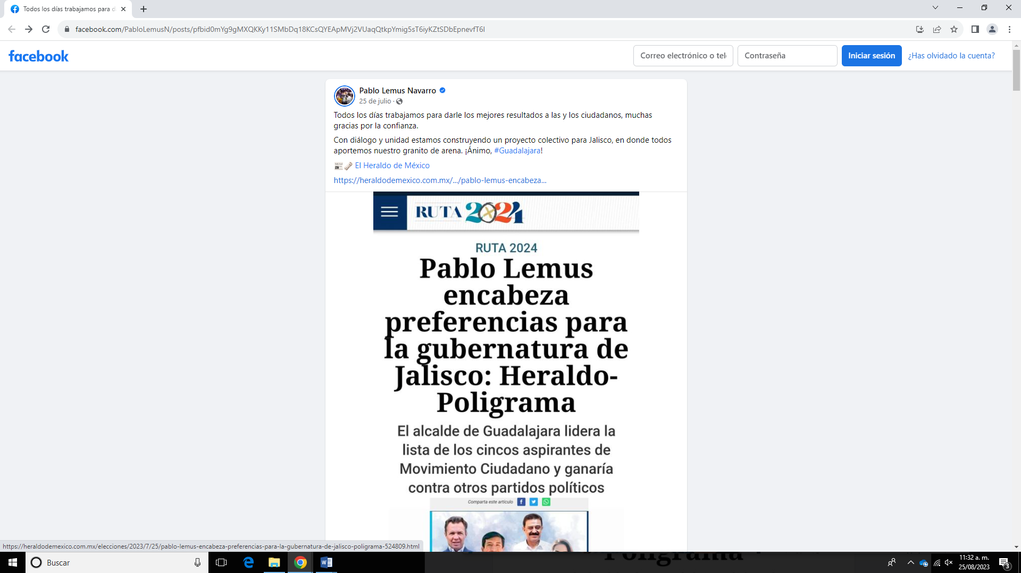

Dicha dirección me envía a la red social “Facebook”, donde tengo a la vista una publicación realizada por el usuario “Pablo Lemus Navarro”, cuenta que se ostenta con el ícono distintivo de aquellas que han sido verificadas en cuanto a su autenticidad. Se trata de una publicación de fecha 25 de julio, de carácter público, con el texto “Todos los días trabajamos para darle los mejores resultados a las y los ciudadanos, muchas gracias por la confianza. “Con diálogo y unidad estamos construyendo un proyecto colectivo para Jalisco, en donde todos aportemos nuestro granito de arena. ¡Ánimo, #Guadalajara!”. También se acompaña del siguiente hipervínculo: El Heraldo de México https://heraldodemexico.com.mx/.../pablo-lemus-encabeza.... Así como la imagen de una nota periodística, en la parte superior se encuentra un recuadro con la leyenda “Ruta 2024” y en el centro el título “Pablo Lemus encabeza preferencias para la gubernatura de Jalisco: Heraldo- Poligrama. El alcalde de Guadalajara lidera la lista de los cincos aspirantes de Movimiento Ciudadano y ganaría contra otros partidos políticos” dicha publicación cuenta con 563 reacciones.
Link identificado como adjunto al decimosexto hipervínculo:
https://heraldodemexico.com.mx/.../pablo-lemus-encabeza...
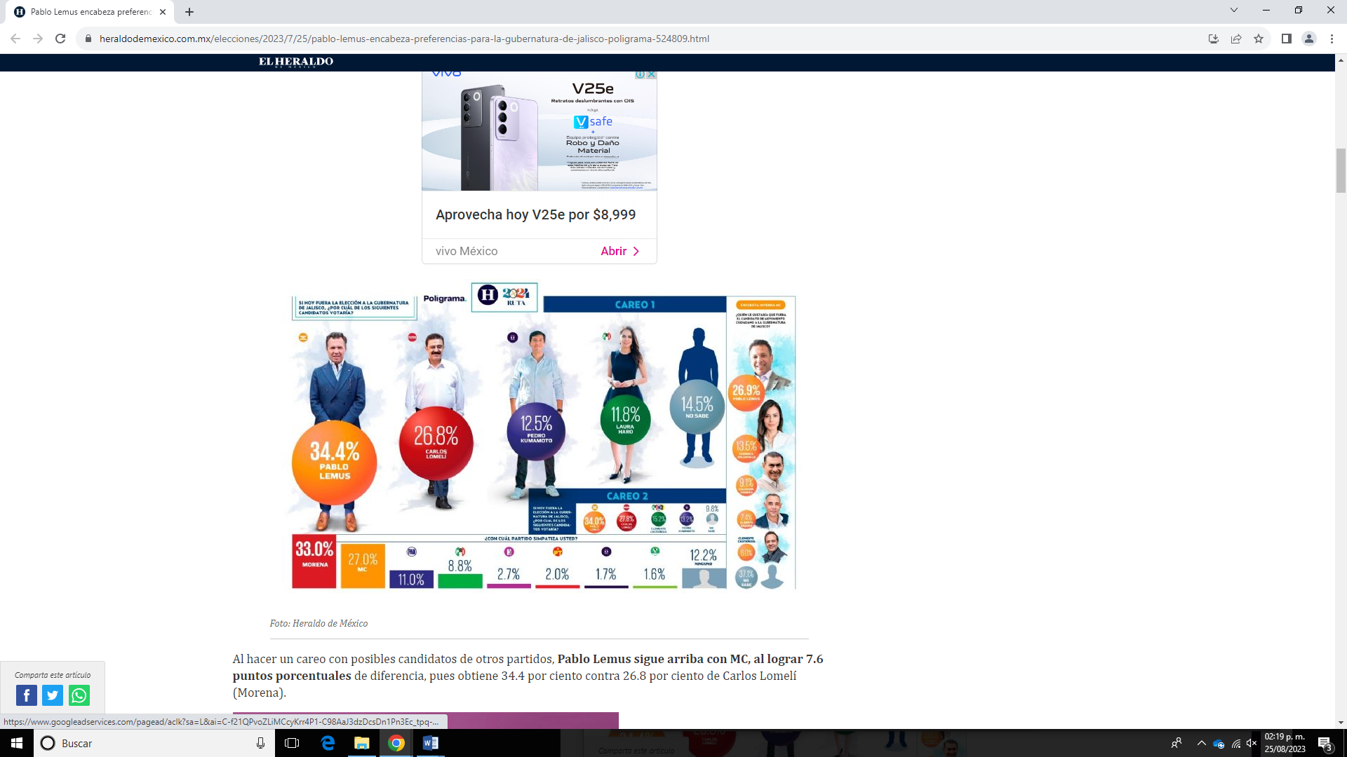
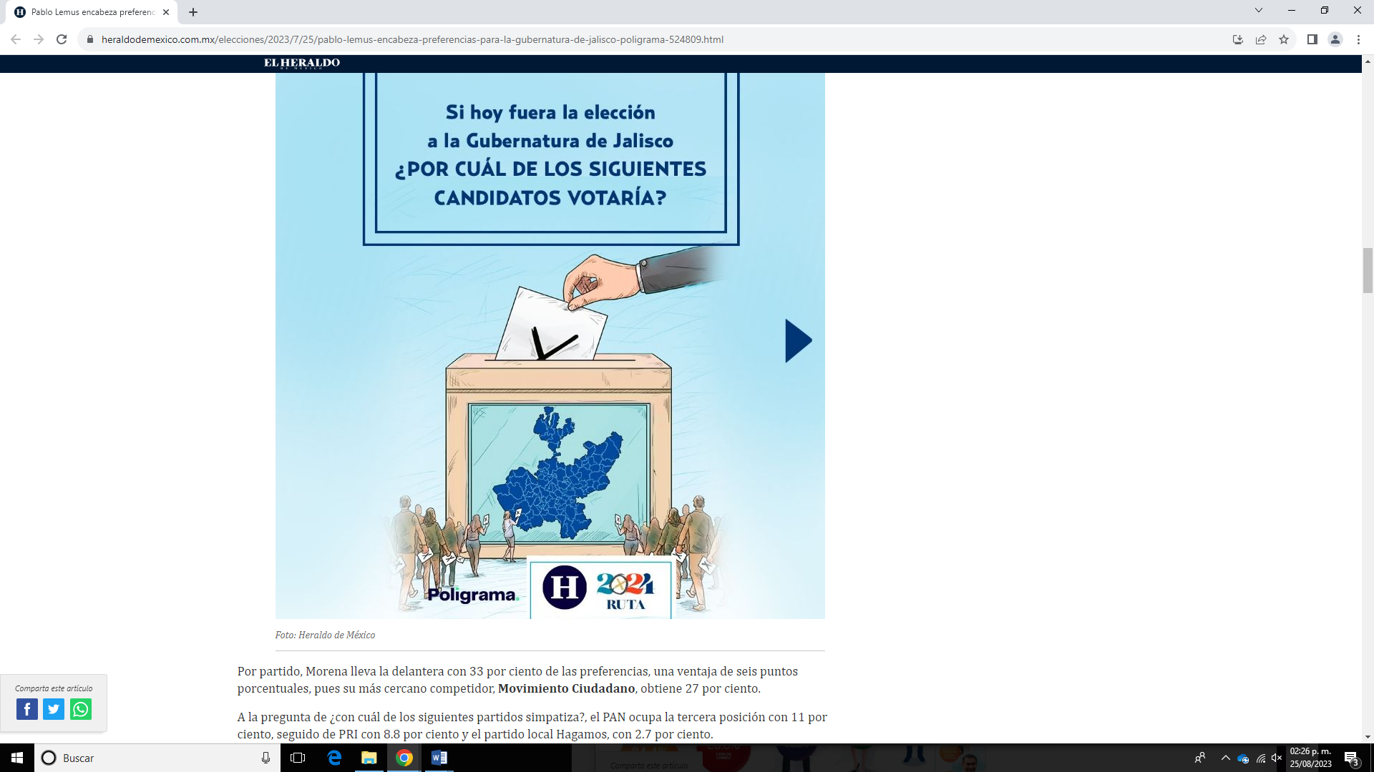

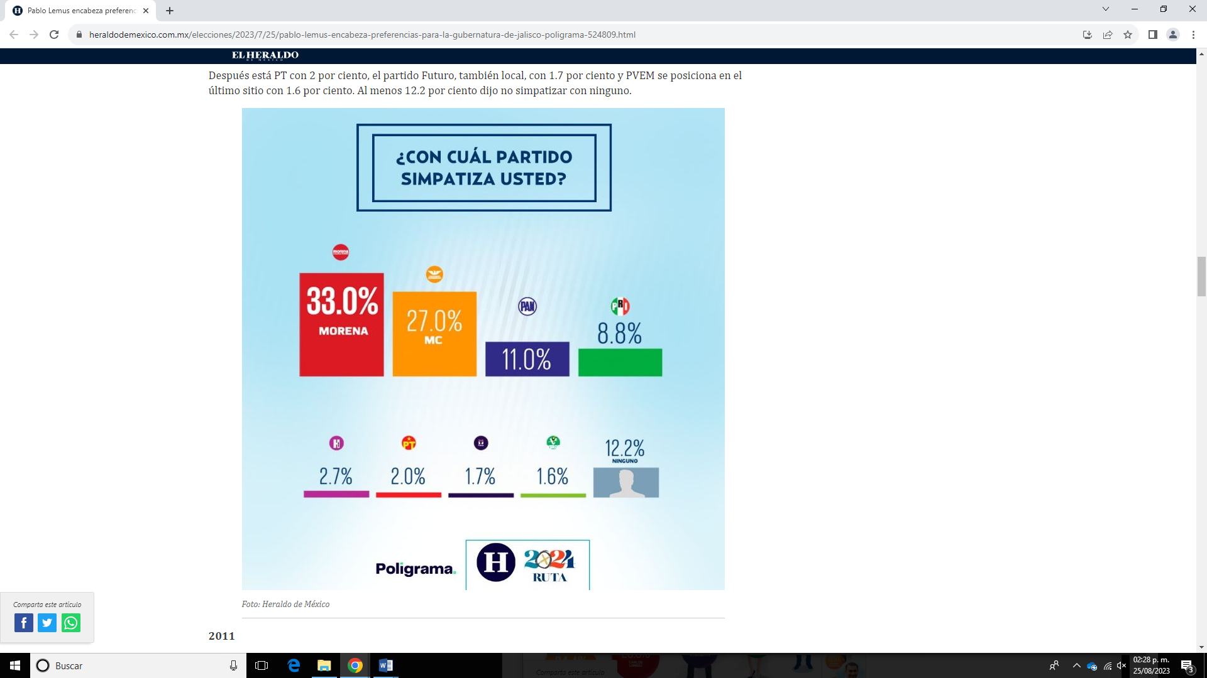

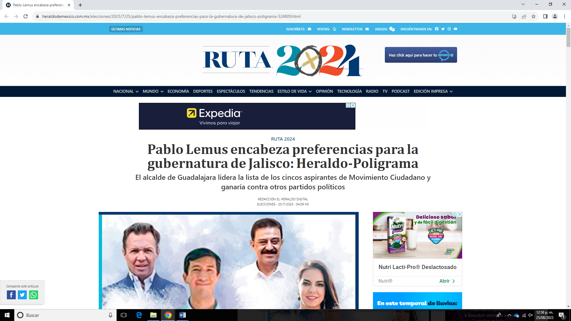

Dicha dirección me envía al sitio de internet del medio periodístico de nombre “Ruta 2024”. Se trata de una noticia de categoría “Elecciones” de fecha 27-07-2023 05:59 hs, redacción el Heraldo Digital, con el titular “Pablo Lemus encabeza preferencias para la gubernatura de Jalisco: Heraldo-Poligrama”, así mismo se puede leer, “El alcalde de Guadalajara lidera la lista de los cinco aspirantes de Movimiento Ciudadano y ganaría contra otros partidos políticos”. Se acompaña de una fotografía donde se aprecia el rostro de tres hombres y una mujer, el primero de ellos con cabello castaño obscuro, tez morena clara, viste playera color claro y saco en tono azul; el segundo hombre tiene cabello oscuro, tez morena, se aprecia en su rostro una sonrisa, viste camisa color azul claro; el tercero de ellos con cabello castaño obscuro, bigote poblado en color negro, expresando un rostro sonriente, viste camisa en color blanco; la mujer, con cabello castaño claro, lacio, peinado hacia un lado del rostro, maquillaje de ojos en tonos obscuros y labios en tonalidad rosa, expresión facial sonriente. Al pie de foto se lee: “Pablo Lemus logra el primer lugar entre los aspirantes de MC a la gubernatura de Jalisco 2024” -Siendo el contenido de la nota el siguiente: “A 11 meses de las elecciones, Pablo Lemus logra el primer lugar entre los cinco aspirantes de Movimiento Ciudadano (MC) que buscarían la candidatura al gobierno de Jalisco, con 26.9 por ciento en la intención del voto. -Esa cifra representa 13.4 puntos de ventaja sobre el porcentaje que obtiene Verónica Delgadillo, de acuerdo con la encuesta de El Heraldo de México/Poligrama, pues logra 13.5 por ciento. Otro de los aspirantes de MC, partido que mantiene el poder con Enrique Alfaro, es el alcalde de Tlajomulco, Salvador Zamora, quien consigue la tercera posición con 9.1 por ciento, seguido del secretario de Asistencia Social, Alberto Esquer, con 7.4 por ciento, y en último lugar se encuentra el senador Clemente Castañeda, con 6 por ciento. Mientras, 37.1 por ciento aún no sabe por quién votar. Continúo deslizándome en la página y me encuentro la imagen que hace referencia a porcentajes, a pie de foto: Heraldo de México. Continua la nota “Al hacer un careo con posibles candidatos de otros partidos, Pablo Lemus sigue arriba con MC, al lograr 7.6 puntos porcentuales de diferencia, pues obtiene 34.4 por ciento contra 26.8 por ciento de Carlos Lomelí (Morena). Le sigue Pedro Kumamoto (Futuro) con 12.5 por ciento y Laura Haro (PRI, PAN y PRD) con 11.8 por ciento. Otro 14.5 por ciento no sabe por quién votar. Y si uno de los candidatos fuera Clemente Castañeda, postulado por algún partido distinto a MC, también se mantienen arriba el emecista Pablo Lemus con 34 por ciento, seguido por el morenista Lomelí con 27.8 por ciento. Castañeda logra el tercer lugar en este escenario, con 15.2 por ciento en la intención de voto en caso de que lo postulara el frente opositor formado por PRI, PAN y PRD, y Kumamoto baja al cuarto sitio, con 13.2 por ciento de las preferencias. En esta opción, 9.8 por ciento no sabe por quién votar. Al continuar bajando en la página me encuentro con una imagen con fondo en color azul claro, con una mano que sostiene una hoja misma que la introduce a una urna, en la parte superior se lee el texto “Si hoy fuera la elección a la Gubernatura de Jalisco ¿Por cuál de los siguientes candidatos votaría?”. Foto: Heraldo de México” La nota continua Por partido, Morena lleva la delantera con 33 por ciento de las preferencias, una ventaja de seis puntos porcentuales, pues su más cercano competidor, Movimiento Ciudadano, obtiene 27 por ciento. A la pregunta de ¿con cuál de los siguientes partidos simpatiza?, el PAN ocupa la tercera posición con 11 por ciento, seguido de PRI con 8.8 por ciento y el partido local Hagamos, con 2.7 por ciento. Después está PT con 2 por ciento, el partido Futuro, también local, con 1.7 por ciento y PVEM se posiciona en el último sitio con 1.6 por ciento. Al menos 12.2 por ciento dijo no simpatizar con ninguno. También se observa una imagen con tablas estadísticas y el logo de varios partidos políticos, en la parte superior centrar se lee: “¿Con cuál partido simpatiza usted?”. Foto Heraldo de México. La nota continua 2011 Año que nació MC, antes era Convergencia. 20 Distritos electorales y 125 municipios tiene el estado. Altas y bajas En las elecciones de 2018, Movimiento Ciudadano ganó en 48 municipios, para 2021 bajó a 44 ayuntamientos. Partidos en el estado En Jalisco se espera que compitan 9 partidos; 7 cuentan con registro nacional y 2 con registro local. MC, entre Alfaro y Dante La sucesión en Jalisco se complica, ante los desencuentros En Jalisco, pintado de naranja con la gubernatura de Enrique Alfaro, se plantea un escenario donde aún no hay definiciones para mantener uno de los pilares de Movimiento Ciudadano (MC) en 2024, que entra a la carrera electoral en medio de divisiones e incertidumbre sobre el futuro del partido. Los desencuentros por las decisiones de Dante Delgado, coordinador nacional de MC, la petición de éste al consejero nacional Clemente Castañeda, para que empate agendas para reunirse con Alfaro, Samuel García, gobernador de Nuevo León, así como con liderazgos que han levantado la mano para tomar el timón en el estado, ha dejado especulaciones dentro del partido. La división fue más notoria con la eventual rebeldía de Alfaro, quien desistió de sus aspiraciones presidenciales y dijo que al concluir su mandato se retirará de la política. La mayor crítica a Delgado fue hacia la política de aislamiento; reclamó que no hay diálogo para fijar la ruta rumbo a 2024, y que las decisiones de MC se toman de manera unilateral. Se aprecia una imagen con el fondo degradado en color azul, con dos hombres, ambos de pie, uno de ellos de cabello castaño claro, corto, las manos cruzadas, viste de traje con tonos azules y zapatos en tono café, a su lado se observa un círculo en color naranja, con la leyenda “34.4% Pablo Lemus”; El siguiente hombre tiene cabello corto, color castaño obscuro, viste camisa en color blanco y pantalón obscuro, zapatos negros, a un lado se observa un circulo en tonos rojos, con el texto: “26.8% Carlos Lomelí” en la parte inferior central el texto “Poligrama H 2024 ruta”. Foto Heraldo de México. La nota continua La aspiración a la gubernatura del presidente municipal de Guadalajara, Pablo Lemus, ha sido sólida, pese a no ser del grupo de Alfaro; incluso, el alcalde, a quien ubican en el círculo más cercano de Dante Delgado, es el mejor posicionado en la carrera por la candidatura de MC. -Clemente Castañeda, uno de los amigos más cercanos de Alfaro, levantó la mano para participar en la contienda interna para elegir candidato a gobernador, pero también en ese grupo están la senadora Verónica Delgadillo y Salvador Zamora, alcalde de Tlajomulco. Otro aspirante es Alberto Esquer, ex panista y hoy secretario de Asistencia Social, quien protagonizó un altercado con Lemus, tras reclamar que no asistió a una marcha contra la Universidad de Guadalajara. El alcalde, en respuesta, lo señaló de querer “secuestrar” a MC y, junto con el líder estatal Manuel Romo; los calificó de “arrastrados”. Procedo a deslizarme y observo otra imagen con el fondo degradado con tonos azules, un hombre y una mujer, él de cabello corto, color obscuro y lacio, tez morena, viste camisa en tonos claros y pantalón obscuro, tenis azules, a un costado se aprecia un círculo en tonos lilas con el texto “12.5% Pedro Kumamoto”; en el extremo izquierdo se aprecia una mujer, tez clara, cabello al hombro, de pie, maquillada, con las manos ligeramente entrelazadas, que viste con vestido en color azul obscuro con diseño de rosas rosas en la parte inferior del mismo y tacones negros, a un costado de ella se encuentra un círculo verde con la leyenda “11.8% Laura Haro” La nota continua Partidos en dos En el estado hay dos grupos políticos. Uno liderado por Alfaro y otro por Delgado. En el primero se identifica a cuatro aspirantes; en el segundo, a Lemus. 5 emecistas buscarían la candidatura al gobierno. Un estado multicolor. Hace 28 años, en Jalisco ganó un candidato del PAN, Alberto Cárdenas, tras 65 años de gobiernos priistas, junto con los dos partidos que lo antecedieron, el PNR y el PRM. Desde entonces, han gobernado PAN, PRI, MC y un Independiente. Se observa una imagen en tonalidades azul y blanco con la silueta de un hombre sin rostro, a un costado de él un círculo en tonos azules con el texto “14.5 No Sabe” así como un recuadro. Foto Heraldo de México. La nota continua Padrón electoral 6,461,216 Lista nominal: 6,384,944 Nota: datos del INE hasta el 14 de julio Alternancia en el estado De 1930 a 1995 PNR/PMR/PRI De 1995 a 2006 PAN De 2006 a 2007 sin partido / interino De 2007 a 2013 PAN De 2013 a 2018 PRI De 2018 a la fecha MC Gubernatura: Enrique Alfaro Rodríguez 2018-2024 MOVIMIENTO CIUDADANO Cargos en juego 1 Gobernador 125 Ayuntamientos 125 Síndicos 38 Diputaciones estatales 1,481 Regidores.

Y la diversa acta circunstanciada IEPC-OE-35/2023 que arrojó los siguientes resultados:

Acta de Oficialía Electoral
IEPC-OE-35/2023
Link identificado como el número 1):
https://www.facebook.com/ads/library/?id=187174274282119
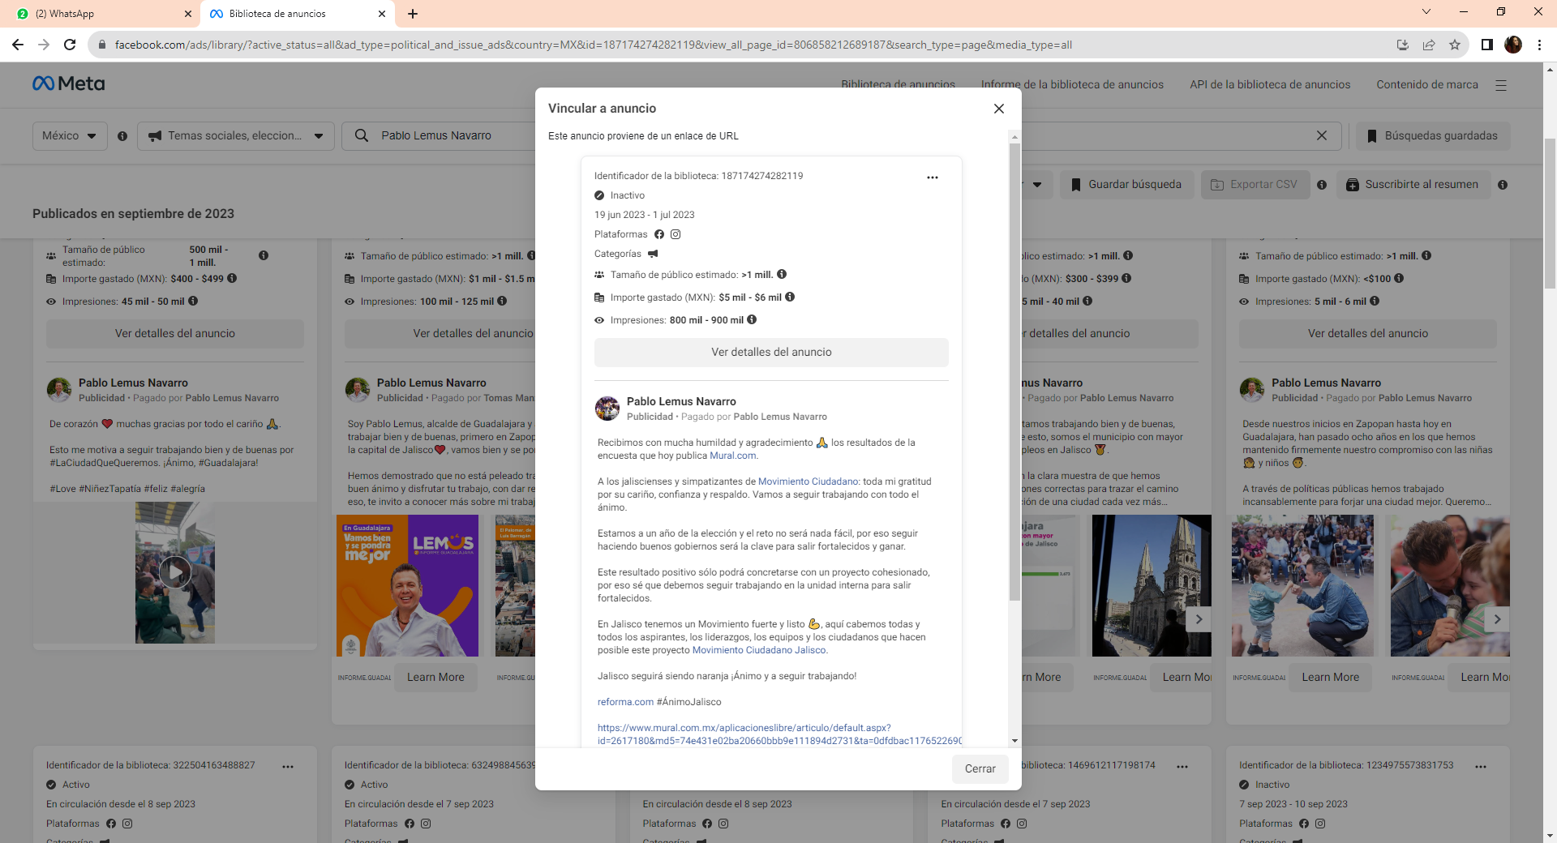

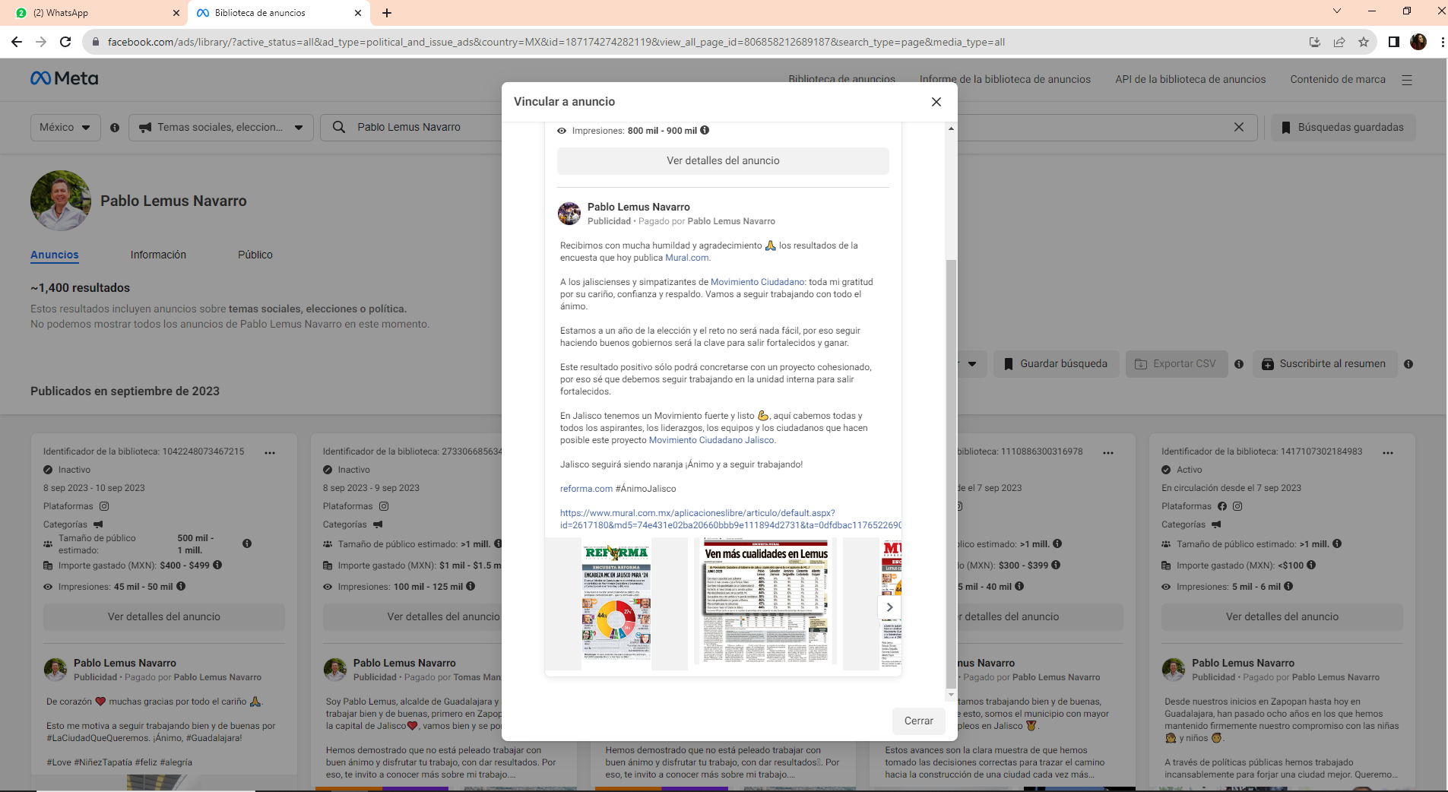

Dicho hipervínculo me direcciona a la página Meta en el apartado de biblioteca de anuncios, lo que identifico con dicho nombre y logotipo en la esquina superior izquierda. Seguido de una barra de búsqueda con la leyenda “México” “temas sociales, elecciones o política” “Pablo Lemus Navarro”. Siguiendo, observo una circulo de fondo de color verde con la imagen de un hombre sonriendo, con cabello corto y una camisa de color azul claro y a un lado del círculo el nombre “Pablo Lemus Navarro”. Siguiendo, un recuadro en el centro de la pantalla, con el nombre “Vincular a anuncio” con el siguiente texto. Identificador de la biblioteca: 187174274282119 Inactivo 19 jun 2023 - 1 jul 2023 Plataformas Categorías Tamaño de público estimado: >1 mill. Importe gastado (MXN): $5 mil - $6 mil Impresiones: 800 mil - 900 mil La pauta pagada corresponde a la publicación realizada por el perfil en cita, es decir “Pablo Lemus Navarro” con el siguiente mensaje. Recibimos con mucha humildad y agradecimiento 🙏 los resultados de la encuesta que hoy publica Mural.com A los jaliscienses y simpatizantes de Movimiento Ciudadano: toda mi gratitud por su cariño, confianza y respaldo. Vamos a seguir trabajando con todo el ánimo. Estamos a un año de la elección y el reto no será nada fácil, por eso seguir haciendo buenos gobiernos será la clave para salir fortalecidos y ganar. Este resultado positivo sólo podrá concretarse con un proyecto cohesionado, por eso sé que debemos seguir trabajando en la unidad interna para salir fortalecidos. En Jalisco tenemos un Movimiento fuerte y listo 💪, aquí cabemos todas y todos los aspirantes, los liderazgos, los equipos y los ciudadanos que hacen posible este proyecto Movimiento Ciudadano Jalisco. Jalisco seguirá siendo naranja ¡Ánimo y a seguir trabajando! reforma.com #ÁnimoJalisco https://www.mural.com.mx/aplicacioneslibre/articulo/default.aspx?id=2617180&md5=74e431e02ba20660bbb9e111894d2731&ta=0dfdbac11765226904c16cb9ad1b2.
Link identificado como el número 2):
https://www.facebook.com/ads/library/?id=764047365200958
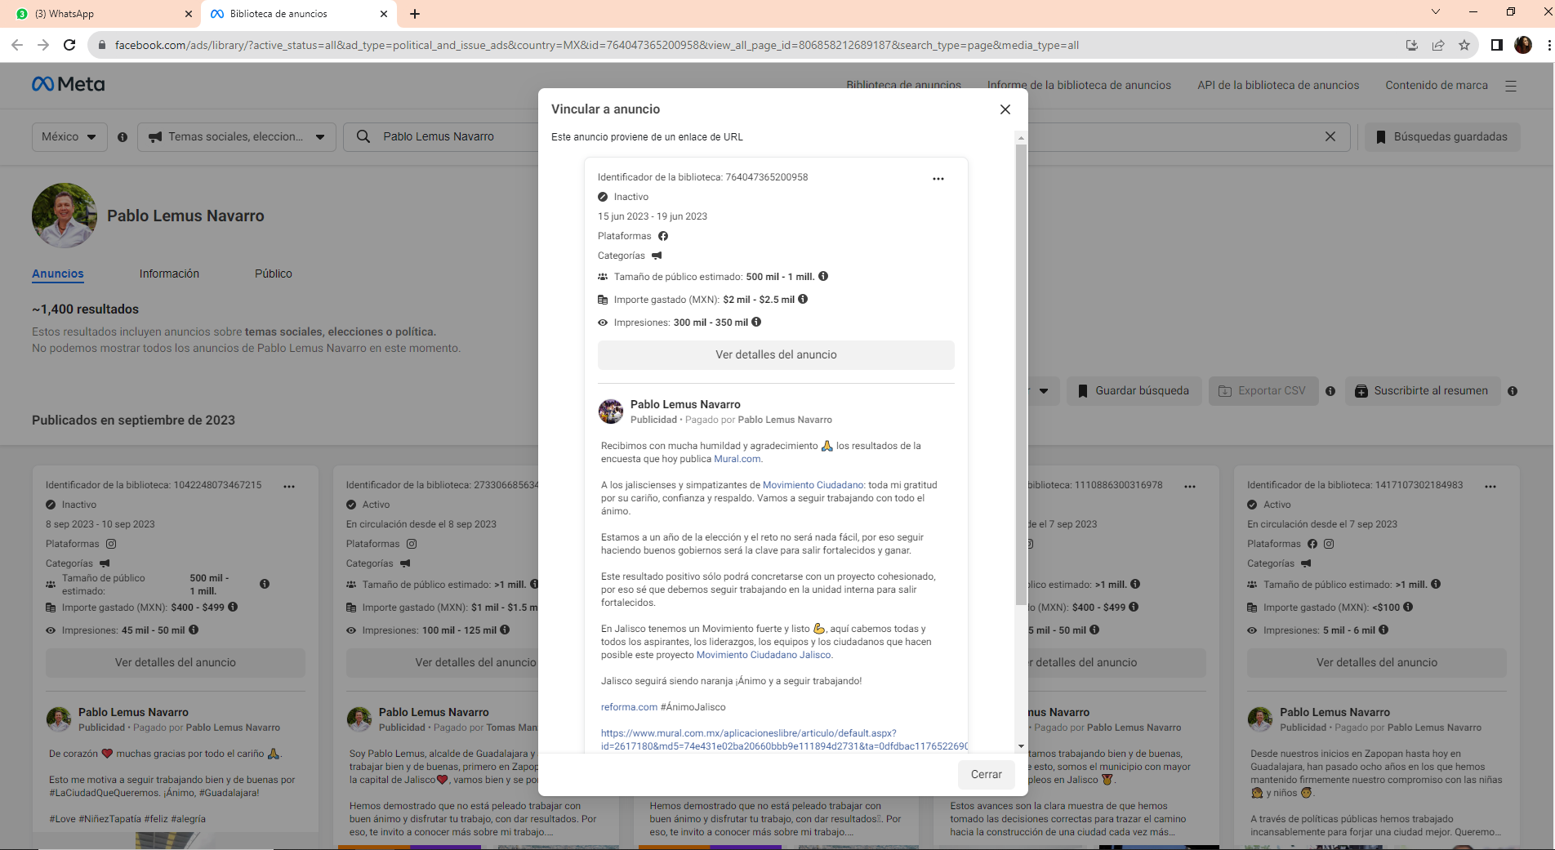

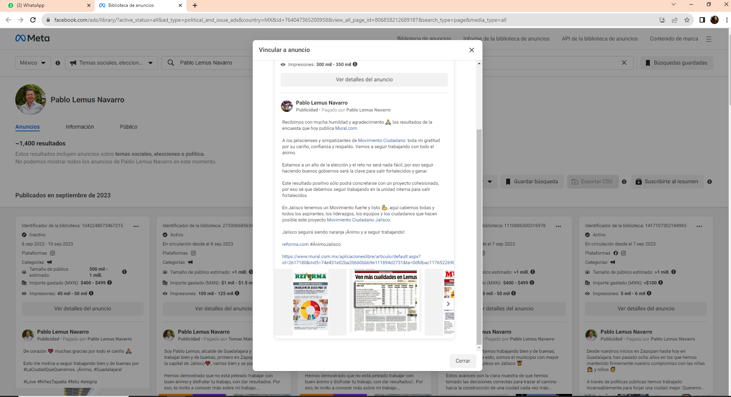

El hipervínculo de cuenta me direcciona nuevamente a la página “Meta” en el apartado de Biblioteca de anuncios, lo que identifico con dicho nombre y logotipo en la esquina superior izquierda. Seguido de una barra de búsqueda con la leyenda “México” “temas sociales, elecciones o política” “Pablo Lemus Navarro”. Siguiendo, observo una circulo de fondo de color verde con la imagen de un hombre sonriendo, con cabello corto y una camisa de color azul claro y a un lado del círculo el nombre “Pablo Lemus Navarro”. Siguiendo, un recuadro en el centro de la pantalla, con el nombre “Vincular a anuncio” con el siguiente texto. Identificador de la biblioteca: 764047365200958 Inactivo 15 jun 2023 - 19 jun 2023 Plataformas Categorías Tamaño de público estimado: 500 mil - 1 mill. Importe gastado (MXN): $2 mil - $2.5 mil Impresiones: 300 mil - 350 mil La pauta pagada corresponde a la publicación realizada por el perfil en cita, es decir “Pablo Lemus Navarro” con el siguiente mensaje. Recibimos con mucha humildad y agradecimiento 🙏 los resultados de la encuesta que hoy publica Mural.com. A los jaliscienses y simpatizantes de Movimiento Ciudadano: toda mi gratitud por su cariño, confianza y respaldo. Vamos a seguir trabajando con todo el ánimo. Estamos a un año de la elección y el reto no será nada fácil, por eso seguir haciendo buenos gobiernos será la clave para salir fortalecidos y ganar. Este resultado positivo sólo podrá concretarse con un proyecto cohesionado, por eso sé que debemos seguir trabajando en la unidad interna para salir fortalecidos. En Jalisco tenemos un Movimiento fuerte y listo 💪, aquí cabemos todas y todos los aspirantes, los liderazgos, los equipos y los ciudadanos que hacen posible este proyecto Movimiento Ciudadano Jalisco. Jalisco seguirá siendo naranja ¡Ánimo y a seguir trabajando! reforma.com#ÁnimoJalisco. https://www.mural.com.mx/aplicacioneslibre/articulo/default.aspx?id=2617180&md5=74e431e02ba20660bbb9e111894d2731&ta=0dfdbac11765226904c16cb9ad
Link identificado como el número 3):
https://www.facebook.com/ads/library/?id=1322272905374167
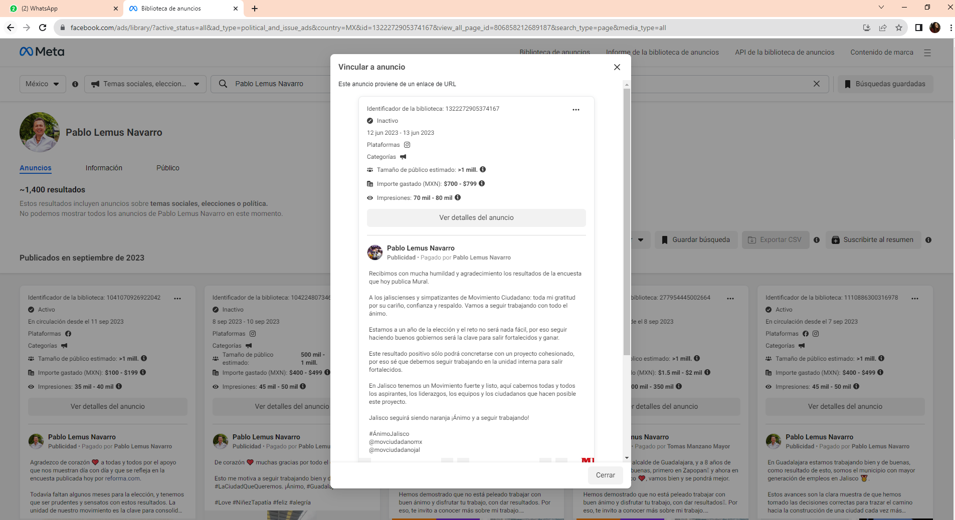

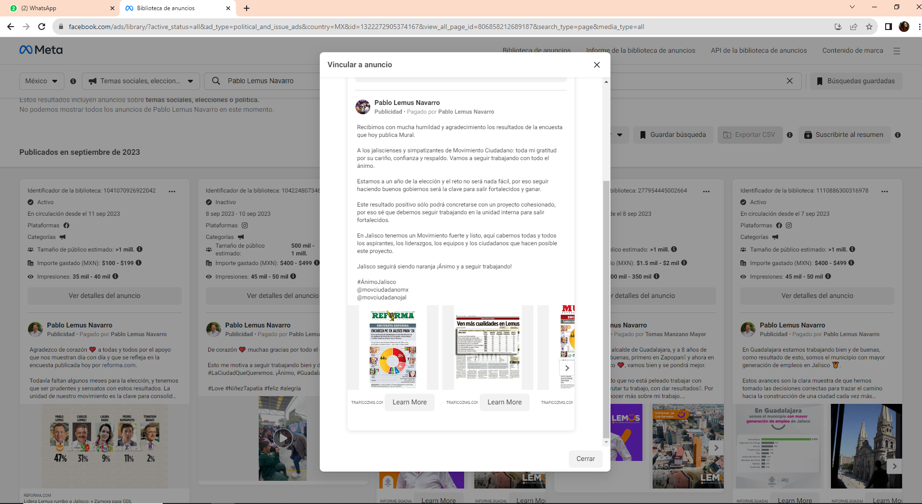
El hipervínculo de cuenta me direcciona nuevamente a la página “Meta” en el apartado de Biblioteca de anuncios, lo que identifico con dicho nombre y logotipo en la esquina superior izquierda. Seguido de una barra de búsqueda con la leyenda “México” “temas sociales, elecciones o política” “Pablo Lemus Navarro”. Siguiendo, observo una circulo de fondo de color verde con la imagen de un hombre sonriendo, con cabello corto y una camisa de color azul claro y a un lado del círculo el nombre “Pablo Lemus Navarro”. Siguiendo, un recuadro en el centro de la pantalla, con el nombre “Vincular a anuncio” con el siguiente texto. Identificador de la biblioteca: 1322272905374167 Inactivo 12 jun 2023 - 13 jun 2023 Plataformas Categorías Tamaño de público estimado: >1 mill. Importe gastado (MXN): $700 - $799 Impresiones: 70 mil - 80 mil La pauta pagada corresponde a la publicación realizada por el perfil en cita, es decir “Pablo Lemus Navarro” con el siguiente mensaje. Recibimos con mucha humildad y agradecimiento los resultados de la encuesta que hoy publica Mural. A los jaliscienses y simpatizantes de Movimiento Ciudadano: toda mi gratitud por su cariño, confianza y respaldo. Vamos a seguir trabajando con todo el ánimo. Estamos a un año de la elección y el reto no será nada fácil, por eso seguir haciendo buenos gobiernos será la clave para salir fortalecidos y ganar. Este resultado positivo sólo podrá concretarse con un proyecto cohesionado, por eso sé que debemos seguir trabajando en la unidad interna para salir fortalecidos. En Jalisco tenemos un Movimiento fuerte y listo, aquí cabemos todas y todos los aspirantes, los liderazgos, los equipos y los ciudadanos que hacen posible este proyecto. Jalisco seguirá siendo naranja ¡Ánimo y a seguir trabajando! #ÁnimoJalisco @movciudadanomx @movciudadanojal
Link identificado como el número 4):
https://www.facebook.com/ads/library/?id=176820265092558
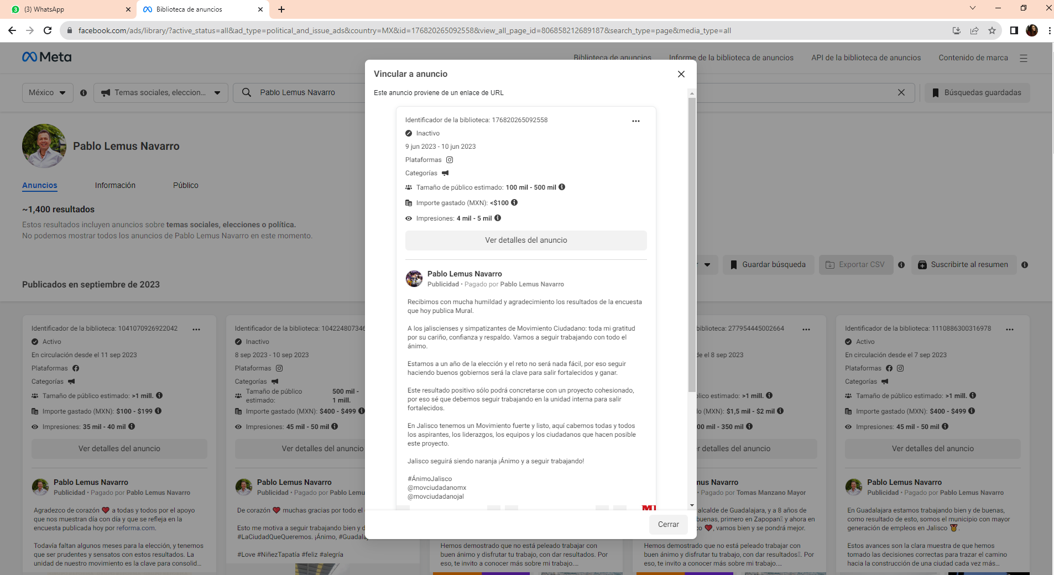

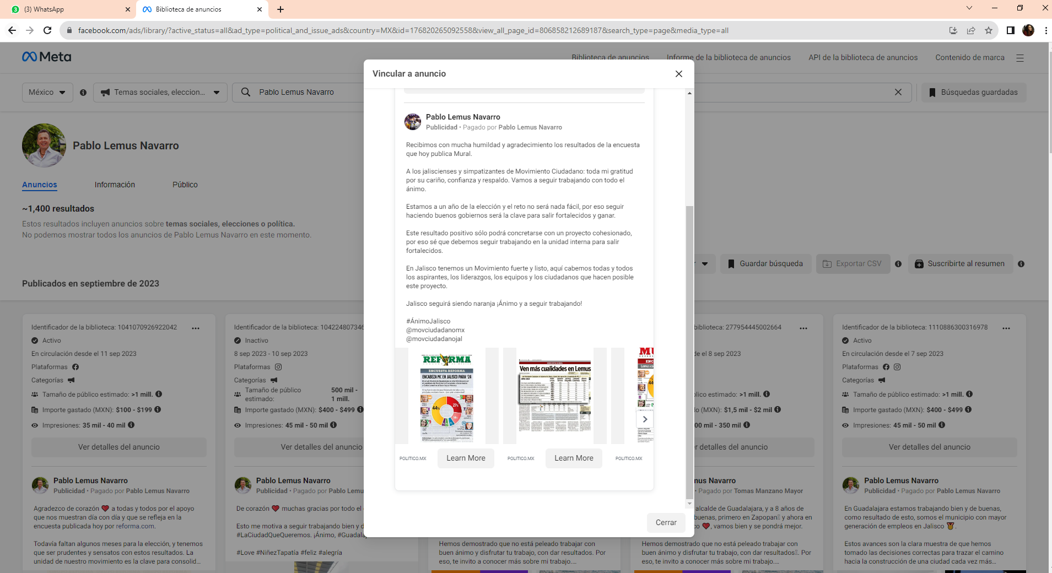

El hipervínculo de cuenta me direcciona nuevamente a la página “Meta” en el apartado de Biblioteca de anuncios, lo que identifico con dicho nombre y logotipo en la esquina superior izquierda. Seguido de una barra de búsqueda con la leyenda “México” “temas sociales, elecciones o política” “Pablo Lemus Navarro”. Siguiendo, observo una circulo de fondo de color verde con la imagen de un hombre sonriendo, con cabello corto y una camisa de color azul claro y a un lado del círculo el nombre “Pablo Lemus Navarro”. Siguiendo, un recuadro en el centro de la pantalla, con el nombre “Vincular a anuncio” con el siguiente texto. Identificador de la biblioteca: 176820265092558 Inactivo 9 jun 2023 - 10 jun 2023 Plataformas Categorías Tamaño de público estimado: 100 mil - 500 mil Importe gastado (MXN): <$100 Impresiones: 4mil-5mil La pauta pagada corresponde a la publicación realizada por el perfil en cita, es decir “Pablo Lemus Navarro” con el siguiente mensaje. Recibimos con mucha humildad y agradecimiento los resultados de la encuesta que hoy publica Mural. A los jaliscienses y simpatizantes de Movimiento Ciudadano: toda mi gratitud por su cariño, confianza y respaldo. Vamos a seguir trabajando con todo el ánimo. Estamos a un año de la elección y el reto no será nada fácil, por eso seguir haciendo buenos gobiernos será la clave para salir fortalecidos y ganar. Este resultado positivo sólo podrá concretarse con un proyecto cohesionado, por eso sé que debemos seguir trabajando en la unidad interna para salir fortalecidos. En Jalisco tenemos un Movimiento fuerte y listo, aquí cabemos todas y todos los aspirantes, los liderazgos, los equipos y los ciudadanos que hacen posible este proyecto. Jalisco seguirá siendo naranja ¡Ánimo y a seguir trabajando! #ÁnimoJalisco @movciudadanomx @movciudadanojal
Link identificado como el número 5)
https://www.facebook.com/ads/library/?id=963504991635478
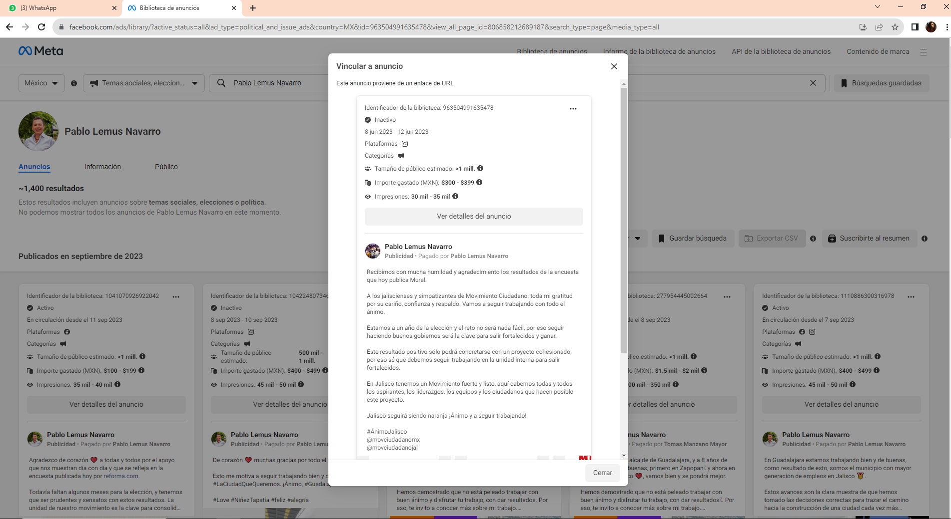

El hipervínculo de cuenta me direcciona nuevamente a la página “Meta” en el apartado de Biblioteca de anuncios, lo que identifico con dicho nombre y logotipo en la esquina superior izquierda. Seguido de una barra de búsqueda con la leyenda “México” “temas sociales, elecciones o política” “Pablo Lemus Navarro”. Siguiendo, observo una circulo de fondo de color verde con la imagen de un hombre sonriendo, con cabello corto y una camisa de color azul claro y a un lado del círculo el nombre “Pablo Lemus Navarro”. Siguiendo, un recuadro en el centro de la pantalla, con el nombre “Vincular a anuncio” con el siguiente texto. Identificador de la biblioteca: 963504991635478 Inactivo 8 jun 2023 - 12 jun 2023 Plataformas Categorías Tamaño de público estimado: >1 mill. Importe gastado (MXN): $300 - $399 Impresiones: 30 mil - 35 mil La pauta pagada corresponde a la publicación realizada por el perfil en cita, es decir “Pablo Lemus Navarro” con el siguiente mensaje. Recibimos con mucha humildad y agradecimiento los resultados de la encuesta que hoy publica Mural. A los jaliscienses y simpatizantes de Movimiento Ciudadano: toda mi gratitud por su cariño, confianza y respaldo. Vamos a seguir trabajando con todo el ánimo. Estamos a un año de la elección y el reto no será nada fácil, por eso seguir haciendo buenos gobiernos será la clave para salir fortalecidos y ganar. Este resultado positivo sólo podrá concretarse con un proyecto cohesionado, por eso sé que debemos seguir trabajando en la unidad interna para salir fortalecidos. En Jalisco tenemos un Movimiento fuerte y listo, aquí cabemos todas y todos los aspirantes, los liderazgos, los equipos y los ciudadanos que hacen posible este proyecto. Jalisco seguirá siendo naranja ¡Ánimo y a seguir trabajando! #ÁnimoJalisco @movciudadanomx @movciudadanojal

Por lo que ve a las pruebas ofrecidas por el denunciado N17 ELIMINADO 1, en su escrito de contestación a la queja, en concreto la prueba denominada “1. Documental Pública.” , consistente en la totalidad de las actas circunstanciadas levantadas por el personal del Instituto Electoral y de Participación Ciudadana del Estado de Jalisco en el presente expediente, lo cual corresponde a las actas de Oficialía Electoral con la claves, la primera de ellas IEPC-OE-31/2023 de treinta y uno de agosto y, la segunda de ellas IEPC-OE-35/2023 de catorce de septiembre, acorde a lo dispuesto por el artículo 462, párrafo 3, fracción I del Código Electoral local y numeral 11, párrafo 1, fracción I, del citado reglamento, la cual por su naturaleza constituye una documental pública.

Por último, por lo que ve a las pruebas ofrecidas por el denunciante y el partido político Movimiento Ciudadano, identificadas como “1.- INSTRUMENTAL DE ACTUACIONES.” y “2.- PRESUNCIONAL LEGAL Y HUMANA.”, se admitieron de conformidad a lo previsto en el artículo 462, párrafo 3, fracciones V y VI del citado ordenamiento legal y, 15 y 16 del Reglamento de Quejas y Denuncias del Instituto Electoral y de Participación Ciudadana del Estado de Jalisco, teniendo a la primera de ellas desahogada por su propia y especial naturaleza.

Valoración de los medios probatorios

Por lo que se refiere a la prueba técnica admitida al denunciante, consistente en la verificación de existencia y contenido de los hipervínculos referidos en la denuncia, que obra a través de las actas de Oficialía Electoral con la claves la primera de ellas IEPC-OE-31/2023, y IEPC-OE-35/2023, atendiendo a su naturaleza la misma posee valor probatorio pleno en cuanto a la forma; ello al ser elaborada por un servidor público en el ejercicio de sus funciones. Sin embargo, en lo que se refiere a su contenido, se le otorga valor probatorio indiciario, toda vez que debe ser valorada conforme a lo dispuesto por el artículo 463, párrafo 3, del Código Electoral del Estado de Jalisco.

Lo anterior es así, pues las pruebas documentales, solo harán prueba plena, cuando a juicio del órgano competente, cuenten con la eficacia necesaria para producir fuerza de convicción por sí mismos; es decir, deberán relacionarse con otros elementos que permitan plena fuerza probatoria.

Por lo que ve a la prueba ofrecida por el denunciado N18 ELIMINADO 1, en su escrito de contestación a la queja, en concreto la prueba denominada “1. Documental Pública.” la misma se admitió con tal carácter, toda vez que dicho medio de convicción consiste en las actas de Oficialía Electoral con las claves la primera de ellas IEPC-OE-31/2023, y IEPC-OE-35/2023; atendiendo a su naturaleza la misma posee valor probatorio pleno en cuanto a la forma; ello al ser elaborada por un servidor público en el ejercicio de sus funciones. Sin embargo, en lo que se refiere a su contenido, se le otorga valor probatorio indiciario, toda vez que debe ser valorada conforme a lo dispuesto por el artículo 463, párrafo 3, del Código Electoral del Estado de Jalisco.

Por lo que ve a los medios de convicción ofrecidos por el denunciante, y el partido político Movimiento Ciudadano, identificados como “presuncional legal y humana”, así como la “instrumental de actuaciones”, las mismas fueron desahogadas por su propia naturaleza en el momento procesal oportuno y el estudio de estas queda implícito en la presente resolución.

Hechos acreditados

Del caudal probatorio y de las demás constancias que integran el expediente, se tiene que los hechos acreditados en este procedimiento sancionador son los siguientes:

a) La existencia de diversas notas periodísticas del periodo comprendido del 20 de enero del 2020 al 25 de julio de 2023, de las que aparentemente se desprende la aspiración a contender a la gubernatura de Jesús Pablo Lemus Navarro.

b) La existencia de diversos anuncios de la Biblioteca de “Meta” relativos al pago de publicidad por parte del denunciado.

Estudio de fondo

Es preciso señalar que, si bien el denunciante expresó en su escrito inicial de denuncia hechos que, a su decir, son violatorios en materia de fiscalización, empero, en acuerdo de veintiséis de septiembre la Secretaría Ejecutiva determinó que no se admitía respecto a tales hechos, en virtud de que esta autoridad no es la competente para conocer y pronunciarse al respecto.

Marco Normativo

La ley electoral establece que, los actos de campaña son reuniones públicas, asambleas, marchas, debates, visitas y en general aquellos en los que los candidatos o voceros de los partidos políticos o coaliciones se dirigen al electorado para promover sus candidaturas desde el día de registro y hasta tres días antes de la fecha de la elección.

En ese tenor, el Reglamento de Quejas y Denuncias del Instituto Electoral y de Participación Ciudadana del Estado de Jalisco, en su artículo 6, párrafo 1, fracción I, inciso f), señala que se entiende por propaganda electoral al conjunto de escritos, publicaciones, imágenes, grabaciones, proyecciones y expresiones que durante la campaña electoral producen y difunden los partidos políticos, las candidatas o candidatos y sus simpatizantes, con el propósito de presentar ante la ciudadanía las candidaturas registradas. Asimismo, que la misma contenga las expresiones “voto”, “vota”, “votar”, “sufragio”, “sufragar”, “comicios”, “elección”, “elegir”, “proceso electoral” o cualquier otra similar vinculada con las distintas etapas del proceso electoral.

Dichos actos, se encuentran amparados por los derechos fundamentales de libertad de expresión e información, bases del sistema democrático. De ahí que la prohibición constitucional de realizar actos anticipados de campaña, prevista en el artículo 99, fracción IX, de nuestra Carta Magna, y el derecho de los contendientes a participar en un proceso electoral en condiciones de equidad, deben entenderse como límites a las libertades de expresión e información en el sentido de que también tutelan un valor constitucionalmente reconocido.

De tal manera que serán actos anticipados de precampaña o campaña, aquellos actos de expresión que se realicen bajo cualquier modalidad y en cualquier momento fuera de la etapa de campañas o durante el lapso que va desde el inicio del proceso electoral hasta el plazo legal para el inicio de las precampañas, que contengan llamados expresos al voto en contra o a favor de una candidatura o precandidatura, o la solicitud de apoyo a un partido político.

Por su parte los artículos 449, párrafo 1, fracción I, 450, párrafo 1, fracción VI y 471, párrafo 1, fracción III, del código estatal en la materia, prohíben la realización de actos anticipados de precampaña o campaña e inclusive, la prohibición se hace extensiva a los ciudadanos.

La regulación de los actos anticipados de precampaña o campaña tiene como objetivo garantizar que los procesos electorales se desarrollen en un ambiente de equidad para las y los contendientes y evitar que alguna opción política se aventaje indebidamente, en relación con sus opositores, al iniciar antes su campaña, lo que pudiera provocar una mayor oportunidad de difusión.

Esto es, la prohibición legal de emitir expresiones que puedan constituir actos anticipados de campaña se circunscribe a la pretensión de contender en un proceso electoral; cuestión que de actualizarse podría constituir una infracción en materia electoral.

Ello, pues resulta de especial relevancia evitar que quienes aspiran a ocupar un cargo público realicen actos anticipados de campaña, en virtud de que ello implica, por sí mismo, una ventaja indebida en detrimento de los demás aspirantes o contendientes, al desprender una serie de actos que inciden en el pensamiento del colectivo electoral y, que a la postre, pudieran trascender en la toma de decisión que se ve reflejada mediante la emisión del voto por parte de los ciudadanos, a favor o en contra de un candidato o partido político, trastocando así, el principio de equidad en la contienda.

Caso concreto

Ahora bien, en el tema de la realización de actos anticipados, la Sala Superior ha determinado que para su actualización se requiere la coexistencia de tres elementos, y basta con que uno de éstos se desvirtúe para que no se tengan por acreditados, debido a que su concurrencia resulta indispensable para su actualización, siendo estos:

- Personal: Se refiere a que los realicen los partidos, sus militantes, aspirantes o precandidatos y, en el contexto del mensaje se advierten elementos que hagan plenamente identificable al sujeto de que se trate;

- Temporal: Referente al periodo en el cual ocurren los actos, es decir, que los mismos se realicen antes del inicio formal de las precampañas y campañas, y

- Subjetivo: Relativo a que una persona realice actos o expresiones que revelen la intención de llamar a votar o pedir apoyo a favor o en contra de cualquier persona o partido, para contender en un procedimiento interno de selección o un proceso electoral; o bien, que se advierta la finalidad de promover u obtener la postulación de una candidatura.

Además, la jurisprudencia 4/2018, sostiene que para acreditar el elemento subjetivo se debe verificar si de forma manifiesta, abierta y sin ambigüedad, hay un llamado al voto en favor o en contra de una persona o partido, se publicite una plataforma electoral o se posicione a alguien con el fin de obtener una candidatura; es decir, dichas manifestaciones deberán ser explícitas o inequívocas respecto a su finalidad electoral.

De la anterior jurisprudencia se advierte, que para la acreditación del elemento subjetivo de los actos anticipados de campaña se debe analizar que las expresiones o manifestaciones denunciadas se apoyen, de manera ejemplificativa, en las palabras: “vota por”, “elige a”, “apoya a”, “emite tu voto por”, “[X] a [tal cargo]; “vota en contra de”; “rechaza a”, o cualquier otra que haga referencia de manera inequívoca a una solicitud del voto en un sentido determinado.

En relación con dicho criterio, no se puede pasar por alto que, la propia Sala Superior ha establecido en la Jurisprudencia 2/2023, la obligación de las autoridades electorales al analizar si se actualizan actos anticipado de precampaña o campaña, de valorar las variables del contexto en que se emiten los actos o expresiones objeto de denuncia, de acuerdo con lo siguiente:

1. El auditorio a quien se dirige el mensaje, por ejemplo, si es a la ciudadanía en general o a la militancia y el número de receptores, para definir si se emitió a un público relevante en una proporción trascendente;

2. El tipo de lugar o recinto, por ejemplo, si es público o privado, de acceso libre o restringido; y

3. Las modalidades de difusión de los mensajes, como podría ser un discurso en un centro de reunión, en un mitin, un promocional en radio o televisión, una publicación o en cualquier otro medio masivo de información.

En relación con lo hasta ahora expuesto, cabe mencionar que si bien existen algunos casos en los que basta verificar si en el contenido de los mensajes hay elementos explícitos para advertir un beneficio electoral de la parte denunciada, esta infracción se actualiza no sólo cuando se advierten elementos expresos como los señalados, sino también a partir de reconocer el contenido de equivalentes funcionales que permitan concluir que se actualizó el beneficio y, por ende, la infracción.

Como se observa, el criterio del tribunal electoral se ha decantado en el sentido de que solamente se sancionen las manifestaciones que tengan un impacto real o pongan en riesgo los principios de equidad en la contienda y legalidad, de forma que no se restrinjan contenidos del discurso político que no puedan, objetiva y razonablemente, tener ese efecto, con la intención de lograr un electorado mayor informado del contexto en el cual emitirá su voto.

Al respecto este organismo electoral considera que carece de razón el promovente, pues si bien se acredita el elemento personal al ser identificable la figura del entonces presidente municipal denunciado, ello no ocurre con los elementos temporal y subjetivo, al no haber sido realizadas en el curso de un proceso electoral o concurrieran circunstancias que lo permitieran; y porque de dicha comunicación no se advierte de forma manifiesta, abierta e inequívoca, llamamiento al voto en favor del funcionario público denunciado o en contra de una persona o partido, ni se identifica se publicite alguna plataforma electoral o el posicionamiento del denunciado con el fin de obtener una candidatura.

Sin que pase desapercibido para esta autoridad que ha sido criterio de nuestro Máximo Tribunal Electoral que, existen supuestos en que los actos anticipados de precampaña o campaña pueden suscitarse fuera del proceso electoral, en el caso que nos ocupa a criterio de este órgano colegiado, no se advierten indicios de que la propaganda denunciada influyera en el proceso que inició el primero de noviembre; ello pues, al momento de la difusión del programa en disenso no existía proximidad del debate.

Lo anterior es así, pues respecto a la proximidad, se observa que las notas periodísticas de las que se desprenden los hechos denunciados se difundieron entre el veinte de enero del dos mil veinte al veintisiete de julio de dos mil veintitrés es decir que los hechos ocurrieron antes del inicio del proceso electoral local en curso en el cual se renovará la gubernatura del Estado, mismo que dio inicio el uno de noviembre de los corrientes; por lo que, del análisis conjunto de esta mera constatación temporal con todos los elementos del expediente valorados de manera integral, permiten arribar a la conclusión de que en el presente procedimiento no se actualiza un actuar sistemático o planificado (sistematicidad) que permita revertir la presunción de que el tiempo que separa la conducta denunciada puedan tener una influencia en el proceso electoral local.

Haciendo especial énfasis que, en tales notas informativas se dan a conocer las supuestas opiniones de una figura pública sobre un asunto interpartidista y de interés general que, en ese entonces, constituía un hecho futuro de realización incierta, y que, en modo alguno, actualiza la infracción denunciada, puesto que lo que reflejan es el resultado de una entrevista, así como las percepciones de las personas que elaboraron las notas, cuestiones que están amparadas en la libertad de expresión y de información.

Ahora bien, derivado de la normativa electoral, los actos anticipados de precampaña o campaña solamente pueden ser realizados por las personas aspirantes a una precandidatura o candidatura, así como los partidos políticos y sus militantes.

Asimismo, la Sala Superior ha establecido que los servidores públicos pueden ser sujetos activos excepcionalmente de actos anticipados de precampaña o campaña, sin embargo la condición necesaria es que se advierta que de los hechos denunciados y acreditados se busca la postulación de una candidatura, lo que en este caso no aconteció; por lo que no cualquier persona puede ser sujeto activo de esta conducta, sino que será necesario que siempre busque posicionarse frente a la ciudadanía para obtener una candidatura de forma anticipada.

Corolario de lo anterior, ha sido criterio de la citada Sala Superior que el hecho de que se hubiese externado el deseo de participar en un proceso de selección para un cargo de elección popular no actualiza la infracción materia de denuncia, porque como se dijo, no viene acompañada de llamados expresos al voto, sino que se formula como una opinión o un deseo de buscar una candidatura al interior de un partido, sin solicitar objetivamente el voto o apoyo ciudadano para tal efecto.

En consecuencia, no se acredita la realización de actos anticipados de precampaña o campaña por parte de N19 ELIMINADO 1, presidente municipal de Guadalajara.

Respecto a la prohibición de promoción personalizada del servidor público

A la fecha existe un estándar internacional señalado por la Comisión Interamericana de Derechos Humanos, que indica que todo lo que hace el gobierno en las campañas de comunicación, es decir, la comunicación institucional, debe hacerse con un fin legítimo, no tener un objetivo discriminatorio, no debe de vulnerar ningún derecho humano, tampoco debe tener fines electorales o partidarios.

Por su parte, el Código de Buena Conducta en Materia Electoral de la Comisión de Venecia, señala que hay un principio de igualdad de oportunidades para los actores políticos y propone la existencia de un piso parejo o dicho de otro modo que haya condiciones de equidad en la contienda electoral; el principio apuesta por la oportunidad de acceder al poder público de manera igualitaria o de forma equitativa para todos los contendientes.

La Sala Superior de nuestro máximo tribunal electoral, ha definido la promoción personalizada como toda acción o información relativa a una entidad estatal, realizada o difundida por cualquier medio de comunicación (impresos, audiovisuales o electrónicos) o mediante actos públicos dirigidos a la población en general, que implica generalmente el uso de recursos públicos de cualquier naturaleza, sea que contenga o no referencias o símbolos distintivos de alguna instancia estatal o dependencia de gobierno, que difunde logros o acciones de gobierno y que tiene por finalidad la adhesión o persuasión de la ciudadanía”

En este sentido, respecto a la propaganda gubernamental con elementos de promoción personalizada, el artículo 134, en su párrafo octavo de nuestra Carta Magna señala que la propaganda, bajo cualquier modalidad de comunicación social, que difundan como tales los poderes públicos, los órganos autónomos, las dependencias y entidades de la administración pública y cualquier otro ente de los tres niveles de gobierno, deberá tener carácter institucional y fines informativos, educativos o de orientación social, además de que en ningún caso esta propaganda incluirá nombres, imágenes, voces o símbolos que impliquen promoción personalizada de cualquier persona servidora pública. El referido artículo constitucional encuentra su homólogo en el párrafo segundo del artículo 116 Bis de la Constitución Política del Estado de Jalisco.

Por lo que, un requisito para analizar la probable promoción personalizada que contravenga los referidos artículos, es que la propaganda pueda considerarse gubernamental; para lo anterior la Sala Superior ha definido como tal, la difundida, publicada o suscrita por cualquiera de los poderes federales o estatales, de los municipios, órganos de gobierno de la Ciudad de México, o cualquier otro ente público cuyo contenido esté relacionado con informes, logros de gobierno, avances o desarrollo económico, social, cultural o político, o beneficios y compromisos cumplidos, también ha enfatizado que la finalidad o intención es buscar publicitar o difundir acciones de gobierno para buscar la adhesión o aceptación de la población. La legislación electoral prevé que los servidores públicos de la federación, las entidades federativas y los municipios, tienen la obligación de aplicar con imparcialidad los recursos que se encuentran bajo su responsabilidad, para ello la propaganda que bajo cualquier modalidad difundan los poderes públicos, los órganos autónomos, las dependencias y las entidades de la administración pública, deberá tener carácter institucional y fines informativos, educativos o de orientación social.

Por lo que, por ningún motivo esta propaganda deberá incluir nombres, imágenes, voces o símbolos que impliquen promoción personalizada de cualquier servidor público; en concordancia a lo dispuesto por el artículo 134, párrafo octavo de nuestra Carta Magna. Incluso, la Ley General de Comunicación Social, reglamentaria del citado artículo de la constitución proscribe la promoción personalizada y exalta como principios rectores la objetividad y la imparcialidad para garantizar la equidad en la contienda electoral.

Entonces, si partimos del requisito indispensable que la promoción personalizada de la imagen de los servidores públicos se suscita únicamente en el contexto de la propaganda gubernamental, es dable distinguir los diferentes tipos de propaganda contemplados por nuestra legislación:

Cabe precisar que el artículo 255, párrafo 3, del Código Electoral del Estado de Jalisco, establece que se entenderá por propaganda electoral el conjunto de escritos, publicaciones, imágenes, grabaciones, proyecciones y expresiones que durante la campaña electoral producen y difunden los partidos políticos, los candidatos registrados y sus simpatizantes, con el propósito de presentar ante la ciudadanía las candidaturas registradas.

En el mismo sentido, el Reglamento de Quejas y Denuncias del Instituto Electoral y de Participación Ciudadana del Estado de Jalisco en su artículo 6, párrafo 1, fracción I, incisos e) y f) hace la distinción entre propaganda política y electoral, refiriendo lo siguiente:

“e) La propaganda política constituye el género de los medios a través de los cuales los partidos, la ciudadanía y organizaciones difunden su ideología, programas y acciones con el fin de influir en la ciudadanía para que adopten determinadas conductas sobre temas de interés social, y que no se encuentran necesariamente vinculadas a un proceso electoral.

f) Se entenderá por propaganda electoral al conjunto de escritos, publicaciones, imágenes, grabaciones, proyecciones y expresiones que durante la campaña electoral producen y difunden los partidos políticos, las candidatas o candidatos y sus simpatizantes, con el propósito de presentar ante la ciudadanía las candidaturas registradas. Asimismo, que la misma contenga las expresiones “voto”, “vota”, “votar”, “sufragio”, “sufragar”, “comicios”, “elección”, “elegir”, “proceso electoral” o cualquier otra similar vinculada con las distintas etapas del proceso electoral.”

De tal forma que, no toda propaganda institucional que de alguna manera utilice la imagen o el nombre de un servidor público, puede catalogarse como infractora del artículo 134, párrafo octavo de la Constitución en el ámbito electoral, porque es menester que primero se determine si los elementos que en ella convergen, constituyen verdaderamente una vulneración a los principios rectores de la materia.

En consecuencia, no resulta posible interpretar el mandato constitucional en el sentido de que existe un impedimento absoluto para insertar imágenes o identificar a servidores públicos, pues ello entraría en contradicción con el derecho a la información que garantiza el artículo 6, en su primer párrafo, de la Constitución Federal, que se traduce en el derecho que tienen los ciudadanos de conocer a sus autoridades.

En ese contexto, la Sala Superior del Tribunal Electoral del Poder Judicial de la Federación, ha sustentado en diversos criterios que, el poder reformador de la Constitución fue, entre otras cuestiones, elevar a rango constitucional la imparcialidad de todos los servidores públicos respecto de la competencia entre los partidos políticos y en las campañas electorales, además de prohibir a los servidores públicos el utilizar la propaganda institucional como medio para promocionar su persona e imagen para lograr una posición de ventaja indebida en la competencia electoral.

De tal manera que en la jurisprudencia 12/2015 de rubro “PROPAGANDA PERSONALIZADA DE LOS SERVIDORES PÚBLICOS. ELEMENTOS PARA IDENTIFICARLA”, se enlistan los elementos que se requieren para su actualización:

- Personal: Que deriva esencialmente en la emisión de voces, imágenes o símbolos que hagan plenamente identificable al servidor público;

- Objetivo: Que impone el análisis del contenido del mensaje a través del medio de comunicación social de que se trate, para determinar si de manera efectiva revela un ejercicio de promoción personalizada susceptible de actualizar la infracción constitucional correspondiente.

- Temporal: Si la promoción se efectuó iniciando formalmente el proceso electoral o se llevó a cabo fuera del mismo, ya que si la promoción se verificó dentro del proceso, se genera la presunción de que la propaganda tuvo el propósito de incidir en la contienda, lo que se incrementa cuando se da en el período de campañas; sin que dicho período pueda considerarse el único o determinante para la actualización de la infracción, ya que puede suscitarse fuera del proceso, en el cual será necesario realizar un análisis de la proximidad del debate, para estar en posibilidad de determinar adecuadamente si la propaganda influye en el proceso electivo.

En consecuencia, se procede al análisis, de si en el caso concreto se acredita o no la infracción consistente en promoción personalizada, conforme a los elementos citados previamente.

En ese sentido, como se precisó, se estima que, si se actualiza el elemento personal al ser plenamente identificable la imagen del denunciado en el material denunciado, mientras que en relación al elemento temporal este no se acredita pues las manifestaciones no fueron realizadas en el curso de un proceso electoral o próximo al inicio de éste.

Y en relación al elemento objetivo del contenido de las notas periodísticas y publicaciones motivo de la denuncia no se desprenden elementos de los cuales se advierta que N20 ELIMINADO 1 tuviera la finalidad de posicionarse ante la ciudadanía, o bien que resaltaran sus cualidades personales con impacto en un proceso electoral; así como tampoco el ánimo de posicionar ante la ciudadanía plataforma alguna con fines de índole política o electoral, o bien de beneficiar a alguna fuerza política, pues del contenido de las publicaciones analizadas no se advierten elementos que tengan la intención de exaltar a una persona en mayor medida que la institución gubernamental que representa.

Lo anterior es así, pues como ya se precisó en las notas periodísticas se dan a conocer las supuestas opiniones de una figura pública sobre un asunto interpartidista y de interés general que, en ese entonces, constituía un hecho futuro de realización incierta, Además, para acreditar el elemento objetivo de la propaganda personalizada, es necesario que el servidor público utilice o se aproveche de la posición en la que se encuentra para que, de manera explícita o implícita haga promoción para si o cualquier otro servidor público, y que como consecuencia de ello, incida en la voluntad de la ciudadanía.

Al respecto, la Sala Superior ha reiterado que la promoción personalizada de un servidor público constituye todo aquel elemento gráfico o sonoro que se presente a la ciudadanía, en el que, entre otras cuestiones, se describa o aluda a la trayectoria laboral, académica o cualquier otra de índole personal que destaque los logros particulares que haya obtenido el ciudadano que ejerce el cargo público, lo que en el caso concreto no acontece.

Pues no obstante que en las publicaciones en disenso se haya hecho mención al nombre del denunciado, ello no es suficiente para considerar actualizada la infracción denunciada, pues con ello no se demuestra la intención de posicionarse de forma indebida, tampoco puede ser interpretado objetivamente como una influencia positiva a favor del entonces regidor, ni que ello haya incidido en la equidad de ningún proceso electoral en curso.

En consecuencia, se arriba a la conclusión que al no configurarse los elementos temporal y objetivo es que no se acredita la promoción personalizada por parte del denunciado N21 ELIMINADO 1.

Culpa In vigilando

Conforme al artículo 41, fracción I de nuestra Carta Magna y, desde la vertiente colectiva del derecho de asociación, los partidos políticos son quienes, en primera instancia, deben adoptar todas las medidas orientadas al cumplimiento de sus fines, o bien, ejecutar acciones que pudieran mermarlas.

Por otro lado, en el artículo 25, párrafo 1, inciso a) de la Ley General de Partidos Políticos dispone como obligación de los partidos políticos el de “Conducir sus actividades dentro de los cauces legales y ajustar su conducta y la de sus militantes a los principios del Estado democrático, respetando la libre participación política de los demás partidos políticos y los derechos de los ciudadanos”.

En ese sentido, los partidos políticos se sitúan en la posición de garantes respecto de la conducta de sus miembros y simpatizantes, al imponerles la obligación de velar porque su actuación se ajuste a los principios de legalidad y constitucionalidad.

Ello, partiendo del hecho que, los partidos políticos son personas jurídicas que pueden cometer infracciones a disposiciones electorales a través de sus dirigentes, militantes, simpatizantes, empleados e incluso personas ajenas al partido político pero ligadas a sus actividades. Así, las infracciones que cometan dichos individuos conducen al correlativo incumplimiento de la obligación del partido político como garante.

Lo anterior sobre la base de que, tanto en la Constitución como en la ley electoral secundaria, se establece que el incumplimiento a cualquiera de las normas que contienen los valores que se protegen con el establecimiento a nivel constitucional de los partidos políticos, acarrea la imposición de sanciones.

Al efecto, debe recordarse que, en el derecho administrativo sancionador electoral, existe la figura de la culpa in vigilando, es decir, la responsabilidad que surge en contra de una persona (física o jurídica), por la comisión de un hecho infractor del marco jurídico, misma que le es imputable por el incumplimiento del deber de cuidado que la ley le impone.

Sin embargo, dicha responsabilidad encuentra sus límites en la jurisprudencia 19/2015 de rubro “CULPA IN VIGILANDO. LOS PARTIDOS POLÍTICOS NO SON RESPONSABLES POR LAS CONDUCTAS DE SUS MILITANTES CUANDO ACTÚAN EN SU CALIDAD DE SERVIDORES PÚBLICOS” , señalando que dado que la función que realizan los servidores públicos, forma parte de un mandato constitucional conforme al cual quedan sujetos al régimen de responsabilidades respectivo, además de que la función pública no puede sujetarse a la tutela de un ente ajeno, como son los partidos políticos, pues ello atentaría contra la independencia que la caracteriza.

En ese orden de ideas, con base en la legislación actual se considera necesario tener un elemento objetivo que permita responsabilizar de forma directa al partido político con la comisión de la conducta que en su caso se esté denunciando, es decir, es necesario que se cuente con un elemento que permita evidenciar que el partido político que ostenta la figura de garante va a recibir un beneficio por la realización de la conducta.

De tal manera que en el caso concreto no se actualiza lo anterior, máxime si partimos de la premisa que la conducta denunciada, atribuida al partido político, es de carácter accesorio, lo que implica que puede configurarse a partir de que se acredite la conducta principal, es decir la comisión de actos anticipados de precampaña o campaña, uso indebido de recursos públicos y promoción personalizada de la imagen de servidor público por parte del denunciado N22 ELIMINADO 1.

Aunado a lo anterior, en escrito de fecha siete de noviembre, el partido político Movimiento Ciudadano señaló, en contestación al requerimiento realizado previamente por esta autoridad, que el denunciado N23 ELIMINADO 1, no es militante de ese instituto político.

En consecuencia, al haberse acreditado la inexistencia de las infracciones atribuidas a N24 ELIMINADO 1, resulta inexistente la infracción de culpa in vigilando imputada al partido político Movimiento Ciudadano.

Por último, como fue señalado en el acuerdo de admisión de fecha veintiséis de septiembre de dos mil veintitrés, una vez concluido el procedimiento, se debe dar vista a la Unidad Técnica de Fiscalización del Instituto Nacional Electoral, tal como lo solicitó la referida autoridad en el oficio INE/UTF7DRN/10804/2023, de veinticuatro de julio de dos mil veintitrés, registrado con folio 0965, dentro de las actuaciones del PSO-QUEJA-009/2023, mismo que se cita como hecho notorio.

Lo anterior toda vez que, en lo que respecta al tema de fiscalización, no se admitió, en virtud de no ser competente esta autoridad para el referido pronunciamiento.

Con fundamento en los artículos 12, fracción IV, primer párrafo de la Constitución Política del Estado de Jalisco; 118, párrafo 1, fracción I; 120, párrafo 1; 134, párrafo 1, fracciones XXII y LI; 460 párrafo 1, fracción I del Código Electoral del Estado de Jalisco y 23 del Reglamento de Quejas y Denuncias del Instituto Electoral y de Participación Ciudadana del Estado de Jalisco:

R E S U E L V E

PRIMERO. Se declara la inexistencia de la infracción consistente en la realización de actos anticipados de precampaña o campaña, promoción personalizada de la imagen, atribuida a N25 ELIMINADO 1.

SEGUNDO. No se acredita la infracción consistente en culpa in vigilando, atribuida al partido político Movimiento Ciudadano.

TERCERO. Notifíquese personalmente a las partes la presente resolución.

CUARTO. Dese vista a la Unidad Técnica de Fiscalización del Instituto Nacional Electoral, de la presente resolución, así como de las constancias que integran el expediente.

QUINTO. En su oportunidad, archívese el presente expediente como asunto concluido.

Notifíquese En términos de Ley.

Guadalajara, Jalisco; a 5 de enero 2024
Mtra. Paula Ramírez Höhne  La consejera presidenta | Mtro. Christian Flores Garza  El secretario ejecutivo

El suscrito secretario ejecutivo del Instituto Electoral y de Participación Ciudadana del Estado de Jalisco, con fundamento en lo establecido por los artículos 143, párrafo 2, fracción XXX, del Código Electoral del Estado de Jalisco; 10, párrafo 1, fracción V, y 45, párrafos 1, 3, 5 y 6 del Reglamento de Sesiones del Consejo General del Instituto Electoral y de Participación Ciudadana del Estado de Jalisco, hago constar que la presente resolución se emitió en la segunda sesión extraordinaria del Consejo General, celebrada el 5 de enero de 2024, la cual fue aprobada por unanimidad de votos de las consejeras y consejeros electorales Silvia Guadalupe Bustos Vásquez, Zoad Jeanine García González, Miguel Godínez Terríquez, Moisés Pérez Vega, Claudia Alejandra Vargas Bautista, Brenda Judith Serafín Morfín y la consejera presidenta Paula Ramírez Höhne.

Mtro. Christian Flores Garza
El secretario ejecutivo

FUNDAMENTO LEGAL

1.- ELIMINADO el nombre de un particular , por ser un dato identificativo de conformidad con los artículos 3.2 fracción 11 inciso "a" y 21.1 fracc ión 1 de la LTAIPEJM, artículo 3.1 fracción IX de la LPDPPSOEJM y Lineamiento Quincuagésimo Octavo fracción 1 de los LGPPICR.
2.- ELIMINADO el nombre de un particular , por ser un dato identificativo de conformidad con los artículos 3.2 fracción 11 inciso "a" y 21.1 fracc ión 1 de la LTAIPEJM, artículo 3.1 fracción IX de la LPDPPSOEJM y Lineamiento Quincuagésimo Octavo fracción 1 de los LGPPICR.
3.- ELIMINADO el nombre de un particular, por ser un dato identificativo de conformidad con los artículos 3.2 fracción 11 inciso "a" y 21.1 fracc ión 1 de la LTAIPEJM , artículo 3.1 fracción IX de la LPDPPSOEJM y Lineamiento Quincuagésimo Octavo f racción 1 de los LGPPICR.
4.- ELIMINADO el nombre de un particular , por ser un dato identificativo de conformidad con los artículos 3.2 fracción 11 inciso "a" y 21.1 fracc ión 1 de la LTAIPEJM, artículo 3.1 fracción IX de la LPDPPSOEJM y Lineamiento Quincuagésimo Octavo fracción 1 de los LGPPICR .
5.- ELIMINADO el nombre de un particular , por ser un dato identificativo de conformidad con los artículos 3.2 fracción 11 inciso "a" y 21.1 fracc ión 1 de la LTAIPEJM , artículo 3.1 fracción IX de la LPDPPSOEJM y Lineamiento Quincuagésimo Octavo f racción 1 de los LGPPICR.
6.- ELIMINADO el nombre de un particular, por ser un dato identificativo de conformidad con los artículos 3.2 fracción 11 inciso "a" y 21.1 fracc ión 1 de la LTAIPEJM, artículo 3.1 fracción IX de la LPDPPSOEJM y Lineamiento Quincuagésimo Octavo f racción 1 de los LGPPICR.
7.- ELIMINADO el nombre de un particular , por ser un dato identificativo de conformidad con los artículos 3.2 fracción 11 inciso "a" y 21.1 fracc ión 1 de la LTAIPEJM, artículo 3.1 fracción IX de la LPDPPSOEJM y Lineamiento Quincuagésimo Octavo f racción 1 de los LGPPICR.
8.- ELIMINADO el nombre de un particular , por ser un dato identificativo de conformidad con los artículos 3.2 fracción 11 inciso "a" y 21.1 fracc ión 1 de la LTAIPEJM, artículo 3.1 fracción IX de la LPDPPSOEJM y Lineamiento Quincuagésimo Octavo fracción 1 de los LGPPICR.
9.- ELIMINADO el nombre de un particular , por ser un dato identificativo de conformidad con los artículos 3.2 fracción 11 inciso "a" y 21.1 fracc ión 1 de la LTAIPEJM, artículo 3.1 fracción IX de la LPDPPSOEJM y Lineamiento Quincuagésimo Octavo fracción 1 de los LGPPICR.
10 .- ELIMINADO el nombre de un particular, por ser un dato identificativo de conformidad con los artículos 3.2 fracción 11 inciso "a" y 21.1 fracción 1 de la LTAIPEJM, artículo 3.1 fracción IX de la LPDPPSOEJM y Lineamiento Quincuagésimo Octavo fracción 1 de los LGPPICR.
11.- ELIMINADO el nombre de un particular , por ser un dato identificativo de conformidad con los artículos 3.2 fracción 11 inciso "a" y 21.1 fracc ión 1 de la LTAIPEJM, artículo 3.1 fracción IX de la LPDPPSOEJM y Lineamiento Quincuagésimo Octavo fracción 1 de los LGPPICR.
12.- ELIMINADO el nombre de un particular , por ser un dato identificativo de conformidad con los artículos 3.2 fracción 11 inciso "a" y 21.1 fracc ión 1 de la LTAIPEJM, artículo 3.1 fracción IX de la LPDPPSOEJM y Lineamiento Quincuagésimo Octavo fracción 1 de los LGPPICR.
13.- ELIMINADO el nombre de un particular, por ser un dato identificativo de conformidad con los artículos 3.2 fracción 11 inciso "a" y 21.1 fracc ión 1 de la LTAIPEJM , artículo 3.1 fracción IX de la LPDPPSOEJM y Lineamiento Quincuagésimo Octavo f racción 1 de los LGPPICR.
14.- ELIMINADO el nombre de un particular , por ser un dato identificativo de conformidad con los artículos 3.2 fracción 11 inciso "a" y 21.1 fracc ión 1 de la LTAIPEJM, artículo 3.1 fracción IX de la LPDPPSOEJM y Lineamiento Quincuagésimo Octavo fracción 1 de los LGPPICR .
15.- ELIMINADO el nombre de un particular , por ser un dato identificativo de conformidad con los artículos 3.2 fracción 11 inciso "a" y 21.1 fracc ión 1 de la LTAIPEJM , artículo 3.1 fracción IX de la LPDPPSOEJM y Lineamiento Quincuagésimo Octavo f racción 1 de los LGPPICR.
16.- ELIMINADO el nombre de un particular, por ser un dato identificativo de conformidad con los artículos 3.2 fracción 11 inciso "a" y 21.1 fracc ión 1 de la LTAIPEJM, artículo 3.1 fracción IX de la LPDPPSOEJM y Lineamiento Quincuagésimo Octavo f racción 1 de los LGPPICR.
17.- ELIMINADO el nombre de un particular , por ser un dato identificativo de conformidad con los artículos 3.2 fracción 11 inciso "a" y 21.1 fracc ión 1 de la LTAIPEJM, artículo 3.1 fracción IX de la LPDPPSOEJM y Lineamiento Quincuagésimo Octavo f racción 1 de los LGPPICR.
18.- ELIMINADO el nombre de un particular , por ser un dato identificativo de conformidad con los artículos 3.2 fracción 11 inciso "a" y 21.1 fracc ión 1 de la LTAIPEJM, artículo 3.1 fracción IX de la LPDPPSOEJM y Lineamiento Quincuagésimo Octavo fracción 1 de los LGPPICR.
19.- ELIMINADO el nombre de un particular , por ser un dato identificativo de conformidad con los artículos 3.2 fracción 11 inciso "a" y 21.1 fracc ión 1 de la LTAIPEJM, artículo 3.1 fracción IX de la LPDPPSOEJM y Lineamiento Quincuagésimo Octavo fracción 1 de los LGPPICR.
20 .- ELIMINADO el nombre de un particular, por ser un dato identificativo de conformidad con los artículos 3.2 fracción 11 inciso "a" y 21.1 fracción 1 de la LTAIPEJM, artículo 3.1 fracción IX de la LPDPPSOEJM y Lineamiento Quincuagésimo Octavo fracción 1 de los LGPPICR.
21.- ELIMINADO el nombre de un particular , por ser un dato identificativo de conformidad con los artículos 3.2 fracción 11 inciso "a" y 21.1 fracc ión 1 de la LTAIPEJM, artículo 3.1 fracción IX de la LPDPPSOEJM y Lineamiento Quincuagésimo Octavo fracción 1 de los LGPPICR.
22.- ELIMINADO el nombre de un particular , por ser un dato identificativo de conformidad con los artículos 3.2 fracción 11 inciso "a" y 21.1 fracc ión 1 de la LTAIPEJM, artículo 3.1 fracción IX de la LPDPPSOEJM y Lineamiento Quincuagésimo Octavo fracción 1 de los LGPPICR.
23.- ELIMINADO el nombre de un particular, por ser un dato identificativo de conformidad con los artículos 3.2 fracción 11 inciso "a" y 21.1 fracc ión 1 de la LTAIPEJM , artículo 3.1 fracción IX de la LPDPPSOEJM y Lineamiento Quincuagésimo Octavo f racción 1 de los LGPPICR.
24.- ELIMINADO el nombre de un particular , por ser un dato identificativo de conformidad con los artículos 3.2 fracción 11 inciso "a" y 21.1 fracc ión 1 de la LTAIPEJM, artículo 3.1 fracción IX de la LPDPPSOEJM y Lineamiento Quincuagésimo Octavo fracción 1 de los LGPPICR .
25.- ELIMINADO el nombre de un particular , por ser un dato identificativo de conformidad con los artículos 3.2 fracción 11 inciso "a" y 21.1 fracc ión 1 de la LTAIPEJM , artículo 3.1 fracción IX de la LPDPPSOEJM y Lineamiento Quincuagésimo Octavo f racción 1 de los LGPPICR.

* "LTAIPEJM: Ley de Transparencia y Acceso a la Información Pública del Estado de Jalisco y sus Municipios.
LPDPPSOEJM: Ley de Protección de Datos Personales en Posesión de Sujetos Obligados en el Estado de Jalisco y sus Municipios.
LGPPICR: Lineamientos Generales para la Protección de la Información Confidencial y Reservada que deberán observar los sujetos obligados previstos en la Ley de Transparencia y Acceso a la Información Pública del Estado de Jalisco y sus Municipios."

Los hechos que se narran corresponden al año dos mil veintitrés, salvo que se mencione lo contrario.
En lo sucesivo, el Instituto.
Posteriormente se le denominará quejoso, promovente o denunciante.
En adelante, la Secretaría
Jurisprudencia 45/2002 “PRUEBAS DOCUMENTALES. SUS ALCANCES”. Visible en https://www.te.gob.mx/IUSEapp/tesisjur.aspx?idtesis=45/2002&tpoBusqueda=S&sWord=VALORACI
Jurisprudencia 4/2018. ACTOS ANTICIPADOS DE PRECAMPAÑA O CAMPAÑA. PARA ACREDITAR EL ELEMENTO SUBJETIVO SE REQUIERE QUE EL MENSAJE SEA EXPLÍCITO O INEQUÍVOCO RESPECTO A SU FINALIDAD ELECTORAL (LEGISLACIÓN DEL ESTADO DE MÉXICO Y SIMILARES).- Consultable en: https://www.te.gob.mx/IUSEapp/tesisjur.aspx?idtesis=4/2018&tpoBusqueda=A&sWord=
SUP-REP-700/2018.
Véase la tesis XXV/2012 “ACTOS ANTICIPADOS DE PRECAMPAÑA Y CAMPAÑA. PUEDEN DENUNCIARSE EN CUALQUIER MOMENTO ANTE EL INSTITUTO FEDERAL ELECTORAL.”
Véase SUP-REP-502/2023
SUP-REP-502/2023
Cano, Rosa. S.f. “PROPAGANDA GUBERNAMENTAL” Revista Electrónica de derecho electoral.
Consultable en: https://teegto.org.mx/revistas_digitales/a1n00/pdf/revista000-09.pdf
Véase SUP-REP-142/2019 y acumulado SUP-REP-144/2019
Criterio sostenido en las sentencias emitidas en los expedientes con la clave alfanumérica SUP-REP-156/2016, SUP-REP-37/2019, SUP-REP-109/2019.
Véase SUP-RAP-096/2009
SUP-RAP-34/2009 y SUP-RAP-43/2009
https://www.te.gob.mx/IUSEapp/tesisjur.aspx?idtesis=12/2015&tpoBusqueda=S&sWord=12/20
Véase SUP-REP-489/2022
Visible en: https://www.te.gob.mx/ius2021/#/

